Государственное унитарное предприятие
«Архитектурно-планировочное бюро»

г. Белгород, ул. Кн. Трубецкого, 40 тел.27 – 35 - 02

Муниципальный контракт № 99/22 от 11.04.2022 г.

Заказчик: | Администрация Ездоченского сельского поселения  муниципального района «Чернянский район»

Наименование  проекта: | Проект внесения изменений в генеральный план Ездоченского сельского поселения  муниципального района «Чернянский район»  Белгородской области

Материалы по обоснованию генерального плана
Ездоченского сельского поселения

Должность | Ф.И.О. | Подпись | Дата
Директор ГУП «Архитектурно-планировочное бюро» | Безменова Е.В.
ГАП | Тимонов Н. А.
Начальник отдела градостроительной документации | Вернигора Е.А.

г. Белгород 2023 г.

Состав проекта:

Проект внесения изменений в генеральный план
Ездоченского сельского поселения:

- Положение о территориальном планировании
- Графическая часть генерального плана:
- Карта границ населенных пунктов Ездоченского сельского
поселения М 1:10000
- Карта функциональных зон Ездоченского сельского поселения
М 1:10000
- Карта планируемого размещения объектов местного значения
Ездоченского сельского поселения М 1:10000
Приложения:
Материалы по обоснованию проекта генерального плана
Ездоченского сельского поселения

- Текстовая часть материалов по обоснованию
- Графическая часть материалов по обоснованию:
- Карта существующих и строящихся объектов местного значения
поселения М 1:10000
- Карта зон с особыми условиями использования территории М 1:10000
Сведения о границах населенных пунктов,
входящих в состав Ездоченского сельского поселения

Содержание текстовой части материалов по обоснованию
- Сведения о планах и программах комплексного социально-экономического развития муниципального образования (при их наличии), для реализации которых осуществляется создание объектов местного значения поселения
- Обоснование выбранного варианта размещения объектов местного значения поселения на основе анализа использования территории поселения, возможных направлений развития этой территории и прогнозируемых ограничений ее использования
2.1 Анализ использования территории поселения
2.2 Анализ состояния объектов коммунальной инфраструктуры
2.2.1.Теплоснабжение
2.2.2.Водоснабжение
2.2.3. Водоотведение
2.2.4. Газоснабжение
2.2.5. Электроснабжение
2.3 Анализ состояния объектов транспортной инфраструктуры
2.4 Обоснование выбранного варианта размещения объектов местного значения поселения.
3. Оценка возможного влияния планируемых для размещения объектов местного значения поселения на комплексное развитие сельского поселения
4. Утвержденные документами территориального планирования Российской Федерации, документами территориального планирования двух и более субъектов Российской Федерации, документами территориального планирования субъекта Российской Федерации сведения о видах, назначении и наименованиях планируемых для размещения на территориях поселения, городского округа объектов федерального значения, объектов регионального значения, их основные характеристики, местоположение, характеристики зон с особыми условиями использования территорий в случае, если установление таких зон требуется в связи с размещением данных объектов, реквизиты указанных документов территориального планирования, а также обоснование выбранного варианта размещения данных объектов на основе анализа использования этих территорий, возможных направлений их развития и прогнозируемых ограничений их использования
5. Утвержденные документом территориального планирования муниципального района сведения о видах, назначении и наименованиях планируемых для размещения на территории поселения, входящего в состав муниципального района, объектов местного значения муниципального района, их основные характеристики, местоположение, характеристики зон с особыми условиями использования территорий в случае, если установление таких зон требуется в связи с размещением данных объектов, реквизиты указанного документа территориального планирования, а также обоснование выбранного варианта размещения данных объектов на основе анализа использования этих территорий, возможных направлений их развития и прогнозируемых ограничений их использования
6. Перечень и характеристику основных факторов риска возникновения чрезвычайных ситуаций природного и техногенного характера
7. Перечень земельных участков, которые включаются в границы населенных пунктов, входящих в состав поселения, городского округа, или исключаются из их границ, с указанием категорий земель, к которым планируется отнести эти земельные участки, и целей их планируемого использования
8. Сведения об утвержденных предметах охраны и границах территорий исторических поселений федерального значения и исторических поселений регионального значения.

1. Сведения о планах и программах комплексного социально-экономического развития муниципального образования (при их наличии), для реализации которых осуществляется создание объектов местного значения поселения
Программа комплексного развития систем коммунальной инфраструктуры муниципального образования «Ездоченское сельское поселение» муниципального района «Чернянский район» Белгородской области на 2014-2020 гг. и на период до 2025 года утверждена решением земского собрания Ездоченского сельского поселения муниципального района «Чернянский район» Белгородской области от 01.09.2015 г. №27/1 «Об актуализации программы комплексного развития систем коммунальной инфраструктуры муниципального образования «Ездоченское сельское поселение» муниципального района «Чернянский район» Белгородской области на 2014-2020 гг. и на период до 2025 года».
Программа комплексного развития транспортной инфраструктуры Ездоченского сельского поселения муниципального района «Чернянский район» Белгородской области на период до 2017-2025 годы утверждена постановлением администрации Ездоченского сельского поселения от 24.07.2017 г. №58.
Программа комплексного развития социальной инфраструктуры Ездоченского сельского поселения муниципального района «Чернянский район» Белгородской области на период на 2016-2026 годы утверждена постановлением администрации Ездоченского сельского поселения от 16.11.2017 г. №101.
2. Обоснование выбранного варианта размещения объектов местного значения поселения на основе анализа использования территории поселения, возможных направлений развития этой территории и прогнозируемых ограничений ее использования
2.1 Анализ использования территории поселения
Ездоченское сельское поселение расположено на севере Чернянского района. Его границы на севере совпадают с участками границ Чернянского района Белгородской области. На западе поселение граничит с Прилепинским сельским поселением, на востоке – с Андреевским и Большанским сельскими поселениями, а на юге – с Оскольским сельским поселением Новооскольского района.
Поселение расположено в семи километрах от районного центра п. Чернянка.
Населенные пункты Ездоченского сельского поселения расположены в бассейне реки Оскол. Река Оскол – главный левобережный приток Северского Донца. Берет свое начало в Курской области. Протекает в Старооскольском, Чернянском, Новооскольском, Волоконовском и Валуйском районах. После Валуек река сворачивает на юго-запад, переходит на территорию Украины и в Харьковской области в 20 км южнее г. Изюм впадает в Севреский Донец.
Описываемая территория относится к Новооскольскому гидрогеологическому району (Верхнеоскольский IV – 1 гидрогеологический подрайон). Основные водоносные горизонты в порядке значимости для водоснабжения (воды меловых отложений).
Ездоченское сельское поселение находится в умеренно континентальной зоне, где четко выражены четыре времени года.
В состав поселения входят 5 населенных пунктов- с. Новомасловка, расположенное в восточной части Ездоченского сельского поселения на расстоянии 15 км от п. Чернянка, с Холки, находящееся в 4 км западнее с. Ездочное, с. Долгая Яруга, расположенное в восточной части от ценра сельского поселения, с. Некрасовка, расположенное на расстоянии 13,5 км от центра сельского поселения. Село Ездочное – центр поселения, удаленность от п. Чернянка 8 км. Количество частных домовладений в поселении –740. Протяженность автодорог всего 36,445 км с грунтовым покрытием 6,895 км, с асфальто-бетонным покрытием-23,3 км.
Общая площадь поселения 14 226 км.кв. Застройка населённых пунктов в основном представлена частным сектором. Три многоквартирных дома. Общая площадь жилых помещений составляет 62, 7 тыс. кв.м. Численность населения имеет тенденцию к сокращению из-за низкой рождаемости (в 2015 г. родилось 22 человек) и высокой смертности (в 2015 г. умерло 29 человек). Численность населения в сельском поселении уменьшилась и составила на 01.01.2017 года 2 306 человек.
К расчетному сроку, на 1 января 2038 года, прироста населения не прогнозируется. при этом, численность населения по населенным пунктам поселения может составить: с. Ездочное -1550 -1600 чел., с. Холки- 220 - 230 чел., с. Нов. Масловка -180 - 190 чел., п. Долгая Яруга – 120 чел. Предполагается, что п. Некрасовка может самоликвидироваться.

2.2 Анализ состояния объектов коммунальной инфраструктуры
2.2.1.Теплоснабжение
Теплоснабжение и обеспечение населения горячей водой осуществляется от индивидуальных источников отопления, работающих на природном газе и расположенных в жилых домах.
Обеспечения небольшой части населения, проживающего в многоквартирных домах, и общественных зданий осуществляется от малых котельных
Обеспечения теплоснабжения ряда общественных зданий осуществляется от индивидуальных источников отопления, работающих на природном газе и расположенных непосредственно в самом здании. Среди них в ведении муниципалитета находятся: МОУ СОШ с. Холки, МОУ СОШ, совмещенная с д/с с. Новая Масловка, дом культуры с. Новая Масловка, ФАП с. Новая Масловка, ФАП с. Холки.
Характеристика теплоисточников по состоянию на 01.09.09г
Теплоисточник | Адрес | Вид топлива | Год ввода в эксплуатацию | Установленная мощность теплоисточника Гкал/час | Подключенная нагрузка Гкал/час | Вид используемого теплоносителя
Ездоченская | с. Ездочное | природный газ | 2007 | 1,8 | 1,08 | вода

2.2.2. Водоснабжение
Основным источником питьевого водоснабжения и основной доли производственного и сельскохозяйственного водоснабжения Ездоченского сельского поселения являются подземные воды. Основные запасы используемых подземных вод приурочены к водоносным горизонтам в мело-мергельной толще турон-маастрихтского водоносного горизонта и к альб-сеноманским пескам. В связи с тем, что Участок водозабора находится на водоразделе, где мела и мергели практически безводны, в качестве эксплуатационного принимается альб-сеноманский водоносный горизонт. Добыча подземных вод для централизованного водоснабжения почти полностью, за исключением небольшого числа шахтных колодцев и родников, обеспечивается эксплуатацией водозаборных скважин.
В настоящее время на территории Ездоченского сельского поселения имеется централизованная система водоснабжения. Водоснабжение осуществляется от трёх артезианских скважин с подачей в сеть потребителям через водонапорную башню. Скважины находятся в 4,5 км на северо-запад от села. Водоподготовка и водоочистка отсутствуют, потребителям подается исходная (природная) вода, что отрицательно сказывается на здоровье человека. Техническое состояние сетей и сооружений не обеспечивает предъявляемых к ним требований. По химическому составу воды пресные гидрокарбонатно-кальциевые и натриевые с минерализацией 0,5-0,8 г/л, общей жесткостью 5-6 мг-экв/л. По аналогии с ближайшими скважинами в воде может быть повышенное содержание железа от 0,7-1,0 до 2,5 мг/л и сероводорода. Природной геохимической особенностью подземных источников хозяйственно-питьевого водоснабжения Чернянского района является сверхнормативное содержание железа, часто обусловленное наличием железобактерий. Бактерии коррозируют трубопроводы и выделяют окисленное железо в питьевую воду, что придает воде неприятную красно-коричневую окраску, ухудшает ее вкус, провоцирует аллергические реакции и раздражение кожи.
Основное развитие строительства водопроводных сетей и скважин пришлось на семидесятые годы прошлого столетия. К настоящему времени износ большинства скважин достиг 70 - 80, а иногда и 100 процентов.
В систему водообеспечения входит подъем подземной воды из скважины и далее к населенному пункту с помощью водонапорной башни.
Станций 2-го подъема, емкостей для подземных вод (резервуаров на станциях подъема), станций водоочистки (в частности станции обезжелезивания) нет.
В настоящее время объекты систем водоснабжения являются муниципальной собственностью поселения и эксплуатируются МУП «Водоканал» п.Чернянка.
Данное предприятие предоставляют весь спектр услуг водоснабжения потребителям поселения, которыми пользуются жители, организации, предприятия поселения, а также сезонное население.
Водоснабжение Ездоченского сельского поселения Чернянского района базируется на эксплуатационных запасах подземных вод повсеместно распространенных меловых отложений Альб-Сеноманского, Турон-Маастрихтского и Черноярско-Старооскольского водоносных горизонтов. Основные водоносные горизонты в порядке значимости для водоснабжения:
- альб-сеноманский (глубина до воды – 14-120 м, удельный дебит – 0,26-3,8 л/с/м²);
- турон-маастрихтский )глубина до воды – 23-42 м, удельный дебит – 0,04-3,32 л/с/м²);
- черноярско-старооскольский (глубина до воды – 30-46 м, удельный дебит – 0,05-1,5 л/с/м²).
Все скважины базируются на питании альб-сеноманского водоносного горизонта, родники – палеоген-неогенового горизонта.
Подземные воды формируются из инфильтрации атмосферных осадков, рек и перетока из вышезалегающих водоносных горизонтов и комплексов. Подземные воды эксплуатируемого водоносного горизонта имеет гидравлическую связь с вышезалегающими аллювиальными отложениями, поверхностными водами и подвержены поверхностному загрязнению.
Сеноман-альбский водоносный горизонт является одним из основных и перспективных водоносных горизонтов. Он является основным источником для централизованного водоснабжения.
На период эксплуатации скважин согласно действующего СанПин 2.1.4.1074-04 и других нормативных актов должны быть предусмотрены 3 пояса зон санитарной охраны (ЗСО):
1 зона ЗСО колеблется от 30 до 60 м.;
2 зона ЗСО колеблется от 69 до 141 м.
Охранные зоны третьего пояса рассчитаны с учетом того, что если за его пределами в водоносный горизонт поступят химические загрязнения, то они не достигнут водозабора в течение расчетного времени - 10 000 суток.
На водозаборных сооружениях согласно действующим нормативным документам СНиП 2.04.02 – 84, СанПиН 2.1.4.027-95 должны быть предусмотрены три пояса санитарной защиты: 1 пояс – строгого режима, 2 пояс – пояс ограничений хозяйственной деятельности, с целью исключения загрязнения подземных вод (устанавливается по бактериальным показателям) и третий пояс – по хозяйственным показателям.
На существующих водозаборных сооружениях Ездоченского сельского поселения проект зон санитарной охраны источников водоснабжения разработан в проекте реконструкции сетей водоснабжения.
Постановлением главы местного самоуправления Чернянского района № 669 от 23 августа 2005 года, в муниципальную собственность поселений переданы все объекты водопользования. В собственность Ездоченского сельского поселения согласно акту приема-передачи муниципального имущества МО «Чернянский район» от 01 октября 2007 года переданы водопроводные сети, 11 скважин, 7 водонапорных башен.
Существующие сооружения водоснабжения Ездоченского сельского поселения, находящиеся в муниципальной собственности
№ п/п | Поселение | Скважины, шт. | Сети, км | Башни, шт.
На 01.01.2014 года
1. | Ездоченское с/п | 11 | 15,7 | 7

Водоснабжение с.Ездочное централизованное, % обеспеченности центральным водоснабжением – 100 %. Горячего водоснабжения нет. Имеется 1 КНС для МКД, находится в аварийном состоянии, сброс осуществляется в общий септик

Сводный перечень-реестр объектов водопользования для питьевого и водохозяйственного водоснабженияЕздоченского сельского поселения
Чернянского района Белгородской области по состоянию на 2013г.

№№ п/п | Наименование объектов | Ед. измер. | Количество | Год ввода в эксплуатацию | Балансодержатель | Основание передачи на баланс
1 | 2 | 3 | 4 | 5 | 6 | 7
Село Ездочное
1. | Водонапорная башня | Шт. | 1 | 1985 | От конк.управл. | Акт от 24.02.2003г.
2. | Водонапорная башня | « | 1 | 1993 | « | «
3. | Водонапорная башня | « | 1 | 1985 | « | «
4. | Водонапорная башня | « | 1 | 1985 | « | «
5. | Водопроводные сети | км | 5,8 | 1985 | « | «
6. | Водопроводные сети | « | 0,7 | 1985 | « | «
7. | Водопроводные сети | « | 2,1 | 1975 | « | «
8. | Водопроводные сети | « | 1,1 | 1975 | « | «
9. | Скважина | шт. | 1 | 1975 | « | «
10. | Скважина | « | 1 | 1975 | « | «
11. | Скважина | « | 1 | 1975 | « | «
12. | Скважина | « | 1 | 1975 | « | «
13. | Скважина | « | 2 | 1975 | « | «

п.Долгая яруга.
1. | Водонапорная башня | шт. | 1 | 1985 | От конк.управл. | Акт от 24.02.2003г.
2. | Скважина | « | 1 | 1975 | « | «
3. | Скважина | « | 1 | 1975 | « | «
4. | Водопроводные сети | км. | 1,7 | 1976 | « | «
с.Новомасловка
1. | Водонапорная башня | Шт. | 1 | 1985 | От конк.управл. | Акт от 24.02.2003г.
2. | Башня | « | 1 | 1985 | « | «
3. | Скважина | « | 1 | 1980 | « | «
1 | 2 | 3 | 4 | 5 | 6 | 7
4. | Скважина | « | 1 | 1980 | « | «
5. | Водопроводные сети | км | 4,7 | 1993 | « | «
с.Некрасовка
1. | Водонапорная башня | Шт. | 1 | 1985 | От конк.управл. | Акт от 24.02.2003г.
2. | Скважина | « | 1 | 1975 | « | «
3. | Скважина | « | 1 | 1975 | « | «
4 | Водопроводные сети | км | 5,3 | 1976 | « | «

Протяженность сетей водопровода в поселении составляет 15,7 км. Отмечается высокая степень изношенности водопроводных сетей. Износ составляет 100%.
Водообеспечение населенных пунктов Ездоченского с/п на 01.01. 2013г.
Наименование населенных пунктов | Кол-во насе-ления чел | Кол-во потре-бителей чел | Кол-во рабочих сква-жин | Кол-во водо-напор. башен | Протя-жен-ность сетей, км | Водопотребление м³/сут |  | Обеспеченность  по нормативам  м³/сут
 |  |  |  |  |  | всего | Насе-ления | всего | Насе-ления
Ездоченское  с/п | 2216 | 931 | 11 | 7 | 15,7 | 563 | 201,4 | 438,8 | 201,4
с. Ездочное | 1648 | 663 | 7 | 4 | 9,7 | 437,8 | 160 | 348 | 160
с. Новомаловка | 216 | 160 | 2 | 1 | 3,1 | 74,6 | 27 | 50 | 27
п. Долгая  Яруга | 142 | 103 | 1 | 1 | 5,3 | 15,6 | 14 | 39,3 | 14
п.Некрасовка | 5 | 5 | 1 | 1 | 1,2 | 1,9 | 0,4 | 1,5 | 0,4
с. Холки | 205 | - | - | - | - | - | - | - | -
Недостатки существующих водопроводных сетей.
1.Вся водопроводная сеть, кроме с.Ездочное является тупиковой.
2.Большая изношенность сетей. Изношенность сетей приводит к потерям в виде утечек не учтенного расхода воды. Наряду с острой проблемой износа основного оборудования водозаборных сооружений, была и остается на сегодняшний день проблема обеспечения санитарных требований и обеспечение подачи населению качественной воды.
На территории Ездоченского сельского поселения расположен 1 колодец общего пользования. Инфекционных и неинфекционных заболеваний, связанных с водным фактором нецентрализованного водоснабжения не зарегистрировано. В рамках программы «Родники Белогорья» необходимо провести обустройство родника и колодцев.
Все скважины оборудованы кранами для отбора проб воды, отверстием для замера уровня воды, устройствами для учета поднимаемой воды не оборудованы.
Данные лабораторных анализов воды на территории Ездоченского сельского поселения приведен в таблице.
Данные лабораторных анализов качества воды
№  п/п | Показатель состава сточных вод | Единица измерения | Норматив СанПиН  2.1.4.1074-01 | Результат исследования
 |  |  |  | ВЗУ №4 |  | ВЗУ №1
 |  |  |  | №6 | №7 | №1 | №2
1 | Жесткость общая | градус Ж | Не более 7,0 | 6,8 | 7,3 | 8,7 | 8,5
2 | Окисляемость перманганатная | мг О/л | Не более 5,0 | 1,88 | 1,88 | 1,48 | 1,44
3 | Фториды (F-) | мг/л | Не более 1,5 | 0,59 | 0,61 | 0,24 | 0,23
4 | Железо (суммарно) | мг/л | Не более 0,3 | 1,7 | 0,5 | 2,4 | 2,6
5 | Мутность | ЕМФ | Не более 2,6 | 5,14 | 7,28 | 13,29 | 22,03
6 | Марганец | мг/л | Не более 0,1 | <0,05 | <0,05 | <0,05 | <0,05
7 | Сульфаты | мг/л | Не более 500,0 | 9,05 | 11,09 | 34,28 | 32,44
8 | Кадмий (суммарно) | мг/л | Не более 0,001 | <0,0005 | <0,0005 | - | -
9 | Нитраты (по NO3) | мг/л | Не более 45,0 | 0,42 | 0,39 | 0,11 | 0,11
10 | Аммиак (по азоту) | мг/л | Не более 2,0 | 0,72 | 0,84 | 0,272 | 0,291
11 | Никель (суммарно) | мг/л | Не более 0,1 | <0,05 | <0,05 | - | -
12 | Свинец (суммарно) | мг/л | Не более 0,03 | <0,001 | <0,001 | - | -
13 | Цинк (суммарно) | мг/л | Не более 5,0 | 0,013 | 0,039 | - | -
14 | Медь (суммарно) | мг/л | Не более 1,0 | <0,005 | <0,005 | - | -
15 | Водородный показатель (рН) | ед. рН | В пределах 6-9 | 7,25 | 7,27 | 7,47 | 7,48
16 | Цветность | градусы | Не более 20 | 5 | 5 | 5 | 5
17 | Привкус | баллы | Не более 2 | 0 | 0 | 0 | 0
18 | Запах | баллы | Не более 2 | 0 | 0 | 0 | 0

2.2.3. Водоотведение
Существующая система водоотведения Ездоченского сельского поселения нецентрализованная и представлена индивидуальными выгребами или надворными уборными. Удаление сточных вод из выгребов осуществляется вывозом ассенизационными машинами на поле ассенизации. Дождевые и талые сточные воды с поселения не выводятся и не очищаются.
Ливневая канализация на территории сельского поселения отсутствует. Отвод
дождевых и талых вод не регулируется и осуществляется в пониженные места
существующего рельефа.
2.2.4. Газоснабжение
Источником газоснабжения является природный газ, транспортируемый по
магистральному газопроводу. Схема распределения газа по потребителям
запроектирована на основе учета современной планировки и застройки с максимальной возможностью использования существующих газовых сетей. Система газоснабжения - двухступенчатая с использованием кольцевых и тупиковых схем. Эксплуатация газораспределительной системы сельского поселения производится филиалом «Центральное объединение по эксплуатации газового хозяйства» ОАО «Белгородоблгаз».
В Ездоченское сельское поселение подача газа осуществляется от газораспределительной станции, расположенного в селе Чернянка. Система газоснабжения ступенчатая ГРС – ГРП – потребитель. Природный газ используется на технологические нужды сельского хозяйства, источники тепла и хозяйственно-бытовые нужды населения.
Межпоселенческие газопроводы выполнены в различных диаметрах от 89 до 219 мм с расчетом на давление 12 кгс/см2 . Все населённые пункты поселения и охвачены системой газоснабжения.
К недостаткам существующей системы газоснабжения поселения можно отнести то, что существующие газораспределительные пункты являются тупиковыми, более 60% газопроводов выполнены надземно, а также отсутствуют средства телеметрии на ШРП.

2.2.5. Электроснабжение
Основным поставщиком электрической энергии потребителям является ОАО «Белгородэнергосбыт». Белгородская область является энергодефицитной, все энергоресурсы поставляются из-за пределов области с Курской и Воронежской АЭС, учитывая тот факт, что в России к 2020 году подлежат выводу из эксплуатации более 40 процентов мощностей АЭС, возникает необходимость к поиску альтернативных источников энергии, необходимо строительство малых гидроэлектростанций на речках и важно обратить внимание на так называемые «нетрадиционные источники энергии».
Источником электроснабжения Ездоченского сельского поселения является подстанция 110/35/10кв, расположенная севернее с.Ездочное. Распределительные сети 10 кВ и 0,4 кВ - воздушные.
2.3 Анализ состояния объектов транспортной инфраструктуры
Дорожно-транспортная сеть поселения состоит из дорог III категории, предназначенных не для скоростного движения. В таблице 2.4.1 приведен перечень и характеристика дорог местного значения. Содержание автомобильных дорог осуществляется подрядной организацией по муниципальному контракту. Проверка качества содержания дорог по согласованному графику, в соответствии с установленными критериями.
Ездоченское сельское поселение обладает автомобильной транспортной сетью и находится далеко от районного центра п. Чернянка и областного центра г. Белгород, что создаёт затрудненные условия для перемещения сырья и готовых товаров. Отсутствие альтернативных видов транспорта предъявляет большие требования к автомобильным дорогам. Строительства новых автомобильных дорог не производилось более 10 лет. Сохранение автодорожной инфраструктуры осуществлялось только за счет ремонта автодорог с твердым покрытием. В условиях ограниченного финансирования дорожных работ с каждым годом увеличивается протяженность дорог требующих ремонта.
Дорожная сеть представлена дорогами межмуниципального и регионального значения «Новый Оскол – Чернянка – Красное, дорогами местного значения, лесными и полевыми дорогами.
Общая протяжённость дорожной сети составляет 36, 445 км. Почти все дороги требуют ямочного и капитального ремонта. Характеристика автомобильных дорог дана в таблице:
Характеристика автомобильных дорог
№  п/п | Наименование автомобильной дороги | Тех.  Кат. |  | Протяж.  Км | В том числе по типу покрытия, км
 |  |  |  |  | ц/б |  | а/б | Переход |  | Грунтов.
 | Муниципальные и региональные дороги
1. | Новый Оскол – Чернянка – Красное | III | 24,9 |  | - | 24,9 |  | - | -
2. | Ездочное – Крупской - Чернянка | III | 2,9 |  | - | 2,9 |  | - | -
 | Ездочное - Холки | III | 7,9 |  |  | 7,9
 | Итого муниципальных и региональных дорог |  | 35,7 |  | - | 35,7 |  | - | -
 | Дороги местного значения
4. | с. Ездочное, ул. Центральная |  |  | 2,6 | - |  | 2,6 | - |  | -
5. | с. Ездочное, ул. Старомасловская |  |  | 2,6 | - |  | 2,6 | - |  | -
6. | с. Ездочное, ул. Пролетарская |  |  | 2,5 | - |  | 1,7 | - |  | 0,8
7. | с. Ездочное, ул. Школьная |  |  | 1,6 | - |  | 1,6 | - |  | -
8. | с. Ездочное, ул. Молодежная |  |  | 0,9 | - |  | 0,9 | - |  | -
9. | с. Ездочное, ул. 70 лет Октября |  |  | 1,5 | - |  | 1,5 | - |  | -
10. | с. Ездочное, ул. Первомайская |  |  | 1,6 | - |  | 1,6 | - |  | -
11. | с. Ездочное, ул. Приоскольная |  |  | 0,9 | - |  | 0,9 | - |  | -
12. | с. Ездочное, ул. Сосновая |  |  | 2,0 | - |  | 0,8 | - |  | 1,2
13. | с. Холки, ул. Подгорная |  |  | 1,9 | - |  | 1,9 | - |  | -
14. | с. Холки, ул. Монастырская |  |  | 1,45 | - |  | 0,65 | - |  | 0,8
15. | с. Холки, ул. Новоселовка |  |  | 1,0 | - |  | 0,8 | - |  | 0,2
16. | с. Холки, ул. Школьная |  |  | 1,1 | - |  | 0,9 | - |  | 0,2
17. | с. Холки, ул. Луговая |  |  | 1,0 | - |  | 1,0 | - |  | -
18. | с. Холки, ул. Пятницкое |  |  | 1,0 | - |  | 1,0 | - |  | 1,0
19. | с. Холки, ул. Субботники |  |  | 1,5 | - |  | 1,5 | - |  | 1,5
20. | с. Новая Масловка, ул. Парковая |  |  | 1,5 | - |  | 1,3 | - |  | 0,2
21. | с. Новая Масловка, ул. Крайняя |  |  | 1,9 | - |  | 1,6 | - |  | 0,3
22. | с. Новая Масловка, ул. Солнечная |  |  | 1,5 | - |  | 1,5 | - |  | -
23. | с. Новая Масловка, ул. Садовая |  |  | 1,4 | - |  | 0,3 | - |  | 1,1
24. | с. Новая Масловка, ул. Новый Мир |  |  | 0,6 | - |  | 0,6 | - |  | 0,6
25. | с. Новая Масловка, ул. Наша Нива |  |  | 0,8 | - |  | 0,8 | - |  | 0,8
26. | п. Некрасовка, ул. Полевая |  |  | 2,2 | - |  | 2,2 | - |  | 2,2
27. | п. Некрасовка, ул. Светлая |  |  | 1,5 | - |  | 1,5 | - |  | 1,5
28. | п. Долгая Яруга, ул. Центральная |  |  | 1,0 | - |  | 1,0 | - |  | -
29. | п. Долгая Яруга, пер. Центральная |  |  | 0,2 | - |  | 0,2 | - |  | -
 | Итого дорог местного значения |  |  | 37,75 | - |  | 24,15 | - |  | 13,6

Для передвижения пешеходов предусмотрены тротуары преимущественно в грунтовом исполнении. Специализированные дорожки для велосипедного передвижения на территории поселения не предусмотрены. Движение велосипедистов осуществляется в соответствии с требованиями ПДД по дорогам общего пользования.
Основными направлениями развития дорожной сети поселения в период реализации генерального плана будет являться сохранение протяженности, соответствующим нормативным требованиям, автомобильных дорог общего пользования за счет ремонта и капитального ремонта автомобильных дорог, поддержание автомобильных дорог на уровне соответствующем категории дороги, путем нормативного содержания дорог, повышения качества и безопасности дорожной сети.

Железнодорожный транспорт

В настоящее время по территории Ездоченского сельского поселения проходит двухпутный электрифицированный участок направления Котёл – Новый Оскол Юго-Восточной железной дороги – филиала ОАО «РЖД».

2.4 Обоснование выбранного варианта размещения объектов местного значения поселения
Генеральным планом предусмотрены мероприятия по строительству, ремонту и реконструкции объектов местного значения поселения:
- Строительство 1 водонапорной башни объемом 160 куб.м. в с. Ездочное;
- Строительство станции обеззараживания воды (в том числе со станцией обезжелезивания);
- Размещение кладбища в с. Холки;
Место размещение планируемых объектов местного значения принято на свободных от застройки земельных участках, с четом анализа состояния и использования территории, возможных направлений развития территории, а также с учетом границ существующих и планируемых зон с особыми условиями.

Зоны с особыми условиями использования территорий - охранные, санитарно-защитные зоны, зоны охраны объектов культурного наследия (памятников истории и культуры) народов Российской Федерации (далее - объекты культурного наследия), водоохранные зоны, зоны затопления, подтопления, зоны санитарной охраны источников питьевого и хозяйственно-бытового водоснабжения, зоны охраняемых объектов, иные зоны, устанавливаемые в соответствии с законодательством Российской Федерации.

2.4.1 Охранные зоны электрических сетей
Охранные зоны электрических сетей – зоны с особыми условиями использования земельных участков, расположенных в пределах охранных зон (далее - земельные участки), обеспечивающие безопасное функционирование и эксплуатацию указанных объектов

2.4.2 Водоохранные зоны и прибрежные защитные полосы
Водоохранными зонами являются территории, которые примыкают к береговой линии морей, рек, ручьев, каналов, озер, водохранилищ и на которых устанавливается специальный режим осуществления хозяйственной и иной деятельности в целях предотвращения загрязнения, засорения, заиления указанных водных объектов и истощения их вод, а также сохранения среды обитания водных биологических ресурсов и других объектов животного и растительного мира.
В границах водоохранных зон устанавливаются прибрежные защитные полосы, на территориях которых вводятся дополнительные ограничения хозяйственной и иной деятельности.
В границах водоохранных зон запрещаются:
1) использование сточных вод в целях регулирования плодородия почв;
2) размещение кладбищ, скотомогильников, объектов размещения отходов производства и потребления, химических, взрывчатых, токсичных, отравляющих и ядовитых веществ, пунктов захоронения радиоактивных отходов, а также загрязнение территории загрязняющими веществами, предельно допустимые концентрации, которых в водах водных объектов рыбохозяйственного значения не установлены;
3) осуществление авиационных мер по борьбе с вредными организмами;
4) движение и стоянка транспортных средств (кроме специальных транспортных средств), за исключением их движения по дорогам и стоянки на дорогах и в специально оборудованных местах, имеющих твердое покрытие;
5) строительство и реконструкция автозаправочных станций, складов горюче-смазочных материалов (за исключением случаев, если автозаправочные станции, склады горюче-смазочных материалов размещены на территориях портов, инфраструктуры внутренних водных путей, в том числе баз (сооружений) для стоянки маломерных судов, объектов органов федеральной службы безопасности), станций технического обслуживания, используемых для технического осмотра и ремонта транспортных средств, осуществление мойки транспортных средств;
6) хранение пестицидов и агрохимикатов (за исключением хранения агрохимикатов в специализированных хранилищах на территориях морских портов за пределами границ прибрежных защитных полос), применение пестицидов и агрохимикатов;
7) сброс сточных, в том числе дренажных, вод;
8) разведка и добыча общераспространенных полезных ископаемых (за исключением случаев, если разведка и добыча общераспространенных полезных ископаемых осуществляются пользователями недр, осуществляющими разведку и добычу иных видов полезных ископаемых, в границах предоставленных им в соответствии с законодательством Российской Федерации о недрах горных отводов и (или) геологических отводов на основании утвержденного технического проекта в соответствии со статьей 19.1 Закона Российской Федерации от 21 февраля 1992 года N 2395-1 "О недрах").
В границах водоохранных зон допускаются проектирование, строительство, реконструкция, ввод в эксплуатацию, эксплуатация хозяйственных и иных объектов при условии оборудования таких объектов сооружениями, обеспечивающими охрану водных объектов от загрязнения, засорения, заиления и истощения вод в соответствии с водным законодательством и законодательством в области охраны окружающей среды.
В границах прибрежных защитных полос наряду с установленными ограничениями запрещаются:
1) распашка земель;
2) размещение отвалов размываемых грунтов;
3) выпас сельскохозяйственных животных и организация для них летних лагерей, ванн.

2.4.3 Зона санитарной охраны (ЗСО) источников водоснабжения и санитарно-защитные полосы водоводов.
ЗСО организуются на всех водопроводах, вне зависимости от ведомственной принадлежности, подающих воду, как из поверхностных, так и из подземных источников.
Основной целью создания и обеспечения режима в ЗСО является санитарная охрана от загрязнения источников водоснабжения и водопроводных сооружений, а также территорий, на которых они расположены.
ЗСО организуются в составе трех поясов: первый пояс (строгого режима) включает территорию расположения водозаборов, площадок всех водопроводных сооружений и водопроводящего канала. Его назначение - защита места водозабора и водозаборных сооружений от случайного или умышленного загрязнения и повреждения. Второй и третий пояса (пояса ограничений) включают территорию, предназначенную для предупреждения загрязнения воды источников водоснабжения.
Санитарная охрана водоводов обеспечивается санитарно - защитной полосой.
В каждом из трех поясов, а также в пределах санитарно - защитной полосы, соответственно их назначению, устанавливается специальный режим и определяется комплекс мероприятий, направленных на предупреждение ухудшения качества воды.
Мероприятия предусматриваются для каждого пояса ЗСО в соответствии с его назначением (более подробную информацию см. Постановление главного государственного врача Российской Федерации от 14 марта 2002 г. № 10 «О введении в действие санитарных правил и норм "Зоны санитарной охраны источников водоснабжения и водопроводов питьевого назначения САНПИН 2.1.4.1110-02").
Целью мероприятий является максимальное снижение микробного и химического загрязнения воды источников водоснабжения, позволяющее при современной технологии обработки обеспечивать получение воды питьевого качества.

2.4.4 Санитарно-защитные зоны
Санитарно-защитные зоны устанавливаются в целях обеспечения безопасности населения вокруг объектов и производств, являющимися источниками воздействия на среду обитания и здоровья человека. Размеры санитарных зон определяются на основе расчетов рассеивания выбросов вредных веществ в атмосферном воздухе в соответствии с санитарной классификацией организаций, и обеспечивает уменьшение воздействия загрязнения на атмосферный воздух до значений, установленными гигиеническими нормативами. По своему функциональному назначению санитарно-защитная зона является защитным барьером, обеспечивающим уровень безопасности населения при эксплуатации объекта в штатном режиме.

2.4.5 Охранные зоны газопроводных сетей
Охранная зона газопроводных сетей - территория с особыми условиями использования, которая устанавливается в порядке, определенном Правительством РФ, вдоль трассы газопроводов и вокруг других объектов данной системы газоснабжения в целях обеспечения нормальных условий эксплуатации таких объектов и исключения возможности их повреждения.

2.4.6 Особо охраняемые природные территории
Особо охраняемая природная территория - это части земли, водной поверхности и воздушного пространства над ними, где располагаются природные комплексы и объекты, имеющие особое природоохранное, научное, культурное, рекреационное, эстетическое и оздоровительное назначение
Особо охраняемые природные территории предназначены для сохранения природного ландшафта, экологически чистой окружающей среды, ценных в природном отношении территорий, растительного и животного мира.

2.4.7 Защитные зоны объектов культурного наследия
Защитными зонами объектов культурного наследия являются территории, которые прилегают к включенным в реестр памятникам и ансамблям и в границах, которых в целях обеспечения сохранности объектов культурного наследия и композиционно-видовых связей (панорам) запрещаются строительство объектов капитального строительства и их реконструкция, связанная с изменением их параметров (высоты, количества этажей, площади), за исключением строительства и реконструкции линейных объектов.

3. Оценка возможного влияния планируемых для размещения объектов местного значения поселения на комплексное развитие сельского поселения;
Результатами реализация мероприятий по реконструкции систем водоснабжения являются и строительства станции обеззараживания, водонапорных башен будут являться:
-обеспечение бесперебойной подачи качественной воды от источника до
потребителя;
- улучшение качества жилищно-коммунального обслуживания населения по
системе водоснабжения;
- улучшение качества воды, поступаемой потребителю.
-обеспечение возможности подключения строящихся объектов к системе
водоснабжения при гарантированном объеме заявленной мощности.
-снижение аварийности.
Результатами реализации мероприятия по созданию кладбища в с. Холки будут являться достижение нормативных показателей по территориальной доступности к данному виду объекта.

4. Утвержденные документами территориального планирования Российской Федерации, документами территориального планирования двух и более субъектов Российской Федерации, документами территориального планирования субъекта Российской Федерации сведения о видах, назначении и наименованиях планируемых для размещения на территориях поселения, городского округа объектов федерального значения, объектов регионального значения, их основные характеристики, местоположение, характеристики зон с особыми условиями использования территорий в случае, если установление таких зон требуется в связи с размещением данных объектов, реквизиты указанных документов территориального планирования, а также обоснование выбранного варианта размещения данных объектов на основе анализа использования этих территорий, возможных направлений их развития и прогнозируемых ограничений их использования
На территории Ездоченского сельского поселения не предусмотрено размещение объектов федерального значения.
На территории Ездоченского сельского поселения предусмотрено размещение автомобильной дороги межмуниципального значения «Обход п. Чернянки», предусмотренного схемой территориального планировании Белгородской области.

5. Утвержденные документом территориального планирования муниципального района сведения о видах, назначении и наименованиях планируемых для размещения на территории поселения, входящего в состав муниципального района, объектов местного значения муниципального района, их основные характеристики, местоположение, характеристики зон с особыми условиями использования территорий в случае, если установление таких зон требуется в связи с размещением данных объектов, реквизиты указанного документа территориального планирования, а также обоснование выбранного варианта размещения данных объектов на основе анализа использования этих территорий, возможных направлений их развития и прогнозируемых ограничений их использования
Схема территориального планирования муниципального района «Чернянского район» утверждена Решением муниципального совета Чернянского района от 14.12.2009 г. №262.
На территории Ездоченского сельского поселения не предусмотрено размещение объектов местного значения района.

6. Перечень и характеристику основных факторов риска возникновения чрезвычайных ситуаций природного и техногенного характера
Согласно ГОСТ Р 22.0.02-2016 «Безопасность в чрезвычайных ситуациях. Термины и определения», чрезвычайная ситуация (ЧС) - это обстановка на определенной территории, сложившаяся в результате аварии, опасного природного явления, катастрофы, стихийного или иного бедствия, которые могут повлечь или повлекли за собой человеческие жертвы, ущерб здоровью людей или окружающей среде, значительные материальные потери и нарушение условий жизнедеятельности людей.
Источниками ЧС являются: опасное техногенное происшествие, авария, катастрофа, опасное природное явление, стихийное бедствие, широко распространенная инфекционная болезнь людей, сельскохозяйственных животных и растений, в результате чего произошла или может возникнуть чрезвычайная ситуация.
Различают ЧС по характеру источника (природные, техногенные, биолого-социальные) и по масштабам (локальные, местные, территориальные, региональные, федеральные и трансграничные).
В соответствии с Федеральным законом от 21.12.1994 № 68-ФЗ «О защите населения и территорий от чрезвычайных ситуаций природного и техногенного характера», мероприятия, направленные на предупреждение ЧС, а также на максимально возможное снижение размеров ущерба и потерь в случае их возникновения, проводятся заблаговременно.
Планирование и осуществление мероприятий по защите населения и территорий от ЧС, в том числе по обеспечению безопасности людей на водных объектах, проводятся с учетом экономических, природных и иных характеристик, особенностей территорий и степени реальной опасности возникновения ЧС.
6.1 Перечень возможных источников чрезвычайных ситуаций природного характера
В соответствии с ГОСТ Р 22.0.06-95 «Безопасность в чрезвычайных ситуациях. Источники природных чрезвычайных ситуаций. Поражающие факторы. Номенклатура параметров поражающих воздействий» на территории Ездоченского сельского поселения возможны следующие чрезвычайные ситуации природного характера:

№ п/п | Источник природной ЧС | Поражающий фактор | Характер действия поражающего фактора
1. | Сильный ветер (шквал, ураган) | Аэродинамический | Ветровой поток  Ветровая нагрузка  Аэродинамическое давление  Вибрация
2. | Продолжительный дождь (ливень) | Гидродинамический | Поток (течение) воды
3. | Сильный снегопад | Гидродинамический | Снеговая нагрузка  Снеговые заносы
4. | Сильная метель | Гидродинамический | Снеговая нагрузка  Снеговые заносы  Ветровая нагрузка
5. | Гололед | Гравитационный | Гололедная нагрузка
6. | Град | Динамический | Удар
7. | Туман | Теплофизический | Снижение видимости
8. | Заморозок | Тепловой | Охлаждение почвы, воздуха
9. | Засуха | Тепловой | Нагревание почвы, воздуха
10. | Суховей | Аэродинамический, тепловой | Иссушение почвы
11. | Гроза | Электрофизический | Электрические разряды
12. | Пожар | Теплофизический | Пламя  Нагрев тепловым потоком  Тепловой удар Помутнение воздуха Опасные дымы
 |  | Химический | Загрязнение атмосферы, почвы, грунтов, гидросферы

Климатические воздействия не представляют непосредственной опасности для жизни и здоровья населения. Однако они могут нанести ущерб зданиям, сооружениям и оборудованию, затруднить или приостановить технологические процессы, поэтому необходимо предусмотреть технические решения, направленные на максимальное снижение негативных воздействий природных явлений.
Опасные метеорологические явления.
В зимнее время могут иметь место, сильные ураганы, снежные заносы, обледенение дорог, обледенение линий электропередач и связи.
При сильном ветре существует вероятность повреждения воздушных линий связи, воздушных линий электропередачи, выхода из строя объектов жизнеобеспечения, разрушения легких построек. Порывы ураганного ветра 20 м/сек и более.
При выпадении крупного града существует вероятность возникновения ЧС, связанных с повреждением автотранспорта и разрушением крыш строений, уничтожением растительности.
При установлении жаркой погоды существует вероятность возникновения ЧС, связанных с прекращением подачи электроэнергии по причине пожаров и аварий, возникающих на электроподстанциях и электросетях, и вызывающих нарушения функционирования объектов жизнеобеспечения, тепловые удары и заболевания людей, пожароопасную обстановку.
Опасные гидрологические явления.
Границы зон затопления, подтопления определяются Федеральным агентством водных ресурсов на основании предложений органа исполнительной власти субъекта Российской Федерации, подготовленных совместно с органами местного самоуправления, об определении границ зон затопления, подтопления и сведений о границах такой зоны, которые должны содержать текстовое и графическое описания местоположения границ такой зоны, перечень координат характерных точек этих границ в системе координат, установленной для ведения единого государственного реестра недвижимости. Требования к точности определения координат характерных точек границ зон затопления, подтопления устанавливаются Министерством экономического развития Российской Федерации.
В соответствии с СНиП 22-01-95 «Геофизика опасных природных воздействий» при выявлении опасных геофизических воздействий и их влияния на строительство зданий и сооружений следует учитывать категории оценки сложности природных условий.
Результаты оценки опасности природных, в том числе геофизических воздействий, должны быть учтены при разработке документации на строительство зданий и сооружений.
По информации МКУ «Управление по делам ГО и ЧС муниципального района «Чернянский район» от 29 сентября 2022 года № 5/363 (приложение №1 к материалам по обоснованию), в зону возможного подтопления попадает 19 домовладений в с. Ездочное, расположенных вблизи поймы р. Оскол.
В настоящее время границы зон затопления, подтопления на территории Волоконовского сельского поселения в соответствии Постановлением Правительства Российской Федерации от 18.04.2014 № 360 «Об определении границ зон затопления» не установлены.
Территория Чернянского района, которая возможно попадает под подтопление условно разделена на 7 секторов. В каждом секторе указаны улицы для проведения спасательных работ (АСиДНД). На каждый сектор назначены старшие групп, руководители формирований предназначенных для проведения спасательных работ. Разработаны маршруты по оповещению населения по всем секторам, а также памятки населению о правилах проведения во время подтопления. Для временного размещения эвакуированного населения подготовлено 8 пунктов временного размещения.
За каждым сектором закреплена спасательная группа в количестве 8-12 человек, которая укомплектована необходимым имуществом и спасательными средствами. Кроме того за каждым сектором закреплена техника: специальная и инженерная, автобус, экскаватор, по 2 лодки.
Для оказания первой помощи за каждым сектором закреплены по 2 медицинских работника, для охраны общественного порядка по 2 сотрудника ОМВД. Подготовлены бригады реагирования РЭС и газовой службы.
Для откачивания воды из подтопленных домовладений подготовлены 8 ед. техники (АС машин) и 4 мотопомп.

Риски возникновения природных пожаров (лесных, торфяных, ландшафтных).
В соответствии с постановлением Губернатора Белгородской области от 23 ноября 2017 года № 118 «Об утверждении лесного плана Белгородской области», площадь лесов в Чернянском районе составляет 13 063 Га. Лесистость составляет 10,2 %.
Охрана лесов от пожаров осуществляется в соответствии с Федеральным законом от 21 декабря 1994 года №69-ФЗ «О пожарной безопасности», Правилами пожарной безопасности в лесах, утвержденными постановлением Правительства Российской Федерации от 30 июня 2007 года № 417.
Потенциальная (природная) пожарная опасность и фактическая горимость лесов зависят от многих факторов: породного состава, состояния лесных насаждений, типов условий произрастания, посещаемости лесов населением, развития транспортной сети, противопожарного обустройства территории лесов.
В соответствии со шкалой природной пожарной опасности насаждений, разработанной академиком И.С. Мелеховым, Лесничества Чернянского района дифференцированы по 5 классам природной пожарной опасности:
I класс – 1280 Га (10,2%);
II класс – 1547 Га (12,3%);
III класс – 8733 Га (69,3 %);
IV класс – 482 Га (3,8 %);
V класс – 553 Га (4,4 %);
Средний класс – II.8, что свидетельствует о средней пожарной опасности в лесах.
В соответствии с перечнем населенных пунктов Белгородской области, подверженных угрозе лесных пожаров и других ландшафтных (природных) пожаров, и перечня территорий организаций отдыха детей и их оздоровления, территорий садоводства или огородничества Белгородской области, подверженных угрозе лесных пожаров, утвержденным постановлением Правительства Белгородской области от 28 марта 2022 года N 168-пп, в Ездоченском сельском поселении угрозе лесных пожаров подвержены следующие населенные пункты:

N  п/п | Наименование и адрес населенного пункта | Расстояние от населенного пункта до лесного массива, км | Численность граждан в населенном пункте | в т. ч. детей | Количество домовладений, зданий, сооружений
1 | с. Ездочное | 0,039 | 33 | 14 | 9
2 | с. Холки | 0,3 | 73 | 10 | 18

По информации МКУ «Управление по делам ГО и ЧС муниципального района «Чернянский район» от 29 сентября 2022 года № 5/363, вышеуказанные населенные пункты частично попадают в зону возможной угрозы ландшафтных (природных) пожаров (примыкающих к земельным участкам, заросшим камышовыми и (или) тростниковыми зарослями, сорными растениями и (или) древесно-кустарниковой растительностью.
6.2 Перечень источников чрезвычайных ситуаций техногенного характера
Чрезвычайные ситуации техногенного характера на территории муниципального образования классифицируются в соответствии с ГОСТ 22.0.07-97/ГОСТ Р 22.0.07-95 «Безопасность в чрезвычайных ситуациях. Источники техногенных чрезвычайных ситуаций. Классификация и номенклатура поражающих факторов и их параметров».
Поражающие факторы источников техногенных ЧС классифицируют по генезису (происхождению) и механизму воздействия.
Поражающие факторы источников техногенных ЧС по генезису подразделяют на факторы:
– прямого действия или первичные;
– побочного действия или вторичные.
Первичные поражающие факторы непосредственно вызываются возникновением источника техногенной ЧС.
Вторичные поражающие факторы вызываются изменением объектов окружающей среды первичными поражающими факторами.
Поражающие факторы источников техногенных ЧС по механизму действия подразделяют на факторы:
– физического действия;
– химического действия.
К поражающим факторам физического действия относят:
– воздушную ударную волну;
– волну сжатия в грунте;
– сейсмовзрывную волну;
– волну прорыва гидротехнических сооружений;
– обломки или осколки;
– экстремальный нагрев среды;
– тепловое излучение;
– ионизирующее излучение.
К поражающим факторам химического действия относят токсическое действие опасных химических веществ.
На территории поселения возможны ЧС техногенного характера, связанные с авариями на:
– электроэнергетических системах;
– коммунальных системах жизнеобеспечения;
– автомобильном и железнодорожном транспорте.
Аварии на электроэнергетических системах
Аварии на электроэнергетических системах могут привести к перерывам электроснабжения потребителей, выходу из строя установок, обеспечивающих жизнедеятельность, создать пожароопасную ситуацию.
Опасными стихийными бедствиями для объектов энергетики являются сильный порывистый ветер, гололед (снижается надежность работы энергосистемы в районах гололеда из-за «пляски» и обрыва проводов воздушных линий электропередачи), продолжительные ливневые дожди.
При снегопадах, сильных ветрах, обледенении и несанкционированных действиях организаций и физических лиц могут произойти тяжелые аварии из-за выхода из строя понизительных подстанций.
На территории Ездоченского сельского поселения расположены особо опасные и технически сложные объекты:
- линия электропередачи напряжением 330 кВ.
Аварии на коммунальных системах жизнеобеспечения
Объекты, на которых возможно возникновение аварий: котельные, водопроводные сети, тепловые сети, канализационные сети, линии связи, канализационные насосные станции, канализационные очистные сооружения, понизительные подстанции.
Аварии на коммунальных системах жизнеобеспечения возможны по причине:
– износа основного и вспомогательного оборудования коммунальных систем жизнеобеспечения;
– халатности персонала, обслуживающего коммунальные системы жизнеобеспечения;
– низкого качество ремонтных работ.
Выход из строя коммунальных систем может привести к сбою в системах, что значительно ухудшает условия жизнедеятельности, особенно в зимний период.
Аварии на автомобильном и железнодорожном транспорте
Транспорт на территории поселения является источником повышенной опасности для пассажиров и для населения, проживающего вблизи автомобильных дорог, по которым перевозятся легковоспламеняющиеся, взрывчатые и другие опасные вещества, представляющие угрозу жизни и здоровью людей, угрозу возникновения пожаров. Аварии с разливом опасных грузов возможны в случае транспортного происшествия и при нарушении технологии ведения погрузочно-разгрузочных работ.
Основными причинами возникновения аварий на автомобильных дорогах являются: нарушение правил дорожного движения, неисправность транспортных средств, неудовлетворительное техническое состояние автомобильных дорог.
К серьезным дорожно-транспортным происшествиям может привести несоблюдение необходимых требований безопасности при перевозке опасных грузов. Данные аварии часто сопровождаются разливом на грунт и в водоемы опасных веществ (химических, пожароопасных).
Основными причинами аварий и катастроф на железнодорожном транспорте являются: неисправности путей подвижного состава, средств сигнализации и блокировки, ошибки диспетчеров, невнимательность и халатность машинистов.
Чаще всего происходит сход подвижного состава с рельсов, столкновения, наезды на препятствия на переездах, пожары и взрывы непосредственно в вагонах.
Наибольшей аварийностью характеризуются участки железнодорожных путей, которые имеют пересечения с автомобильными дорогами.
Аварии железнодорожного транспорта, осуществляющего перевозку опасных грузов, могут приводить к пожарам, взрывам, химическому и биологическому заражению, радиоактивному загрязнению. Характерной особенностью этих чрезвычайных ситуаций являются значительные размеры и высокая скорость формирования очага поражения.
Мероприятия по спасению пострадавших в таких чрезвычайных ситуациях определяются характером поражения людей, размером повреждения технических средств, наличием вторичных поражающих факторов.
6.3 Перечень возможных источников чрезвычайных ситуаций биолого-социального характера
К источникам биолого-социальных ЧС относятся:
- массовые инфекционные и другие заболевания людей, связанные с социальной деятельностью людей;
- массовые инфекционные заболевания домашних животных;
- массовые поражения сельскохозяйственных растений болезнями и вредителями.

В случае вспышки инфекции биологические отходы, зараженные или контаминированные возбудителями бешенства, сжигают на месте, а также в трупосжигательных печах или на специально отведенных площадках.
6.4 Перечень мероприятий по обеспечению пожарной безопасности
Чрезвычайные ситуации, связанные с возникновением пожаров на территории, чаще всего возникают на объектах социального и культурно-бытового обслуживания населения, причинами которых в основном являются нарушения правил пожарной безопасности, правил эксплуатации электрооборудования и неосторожное обращение с огнем.
Природные пожары на территории Ездоченского сельского поселения могут возникнуть в результате неконтролируемого горения лесных массивов.
В соответствии с Федеральным законом от 22.07.2008 № 123-ФЗ «Технический регламент о требованиях пожарной безопасности» (далее – Федеральный закон от 22.07.2008 № 123-ФЗ) к опасным факторам пожара, воздействующим на людей и имущество, относятся:
– пламя и искры;
– тепловой поток;
– повышенная температура окружающей среды;
– повышенная концентрация токсичных продуктов горения и термического разложения;
– пониженная концентрация кислорода;
– снижение видимости в дыму.
К сопутствующим проявлениям опасных факторов пожара относятся:
– осколки, части разрушившихся зданий, сооружений, транспортных средств, технологических установок, оборудования, агрегатов, изделий и иного имущества;
– радиоактивные и токсичные вещества и материалы, попавшие в окружающую среду из разрушенных технологических установок, оборудования, агрегатов, изделий и иного имущества;
– вынос высокого напряжения на токопроводящие части технологических установок, оборудования, агрегатов, изделий и иного имущества;
– опасные факторы взрыва, происшедшего вследствие пожара;
– воздействие огнетушащих веществ.
В соответствии с Федеральным законом от 22.07.2008 № 123-ФЗ защита людей и имущества от воздействия опасных факторов пожара и (или) ограничение последствий их воздействия обеспечиваются одним или несколькими из следующих способов:
– применение объемно-планировочных решений и средств, обеспечивающих ограничение распространения пожара за пределы очага;
– устройство эвакуационных путей, удовлетворяющих требованиям безопасной эвакуации людей при пожаре;
– устройство систем обнаружения пожара (установок и систем пожарной сигнализации), оповещения и управления эвакуацией людей при пожаре;
– применение систем коллективной защиты (в том числе противодымной) и средств индивидуальной защиты людей от воздействия опасных факторов пожара;
– применение основных строительных конструкций с пределами огнестойкости и классами пожарной опасности, соответствующими требуемым степени огнестойкости и классу конструктивной пожарной опасности зданий и сооружений, а также с ограничением пожарной опасности поверхностных слоев (отделок, облицовок и средств огнезащиты) строительных конструкций на путях эвакуации;
– устройство на технологическом оборудовании систем противовзрывной защиты;
– применение первичных средств пожаротушения;
– применение автоматических и (или) автономных установок пожаротушения;
– организация деятельности подразделений пожарной охраны.
Здания, сооружения и строения должны быть обеспечены первичными средствами пожаротушения лицами, уполномоченными владеть, пользоваться или распоряжаться зданиями, сооружениями и строениями. В соответствии с Правилами пожарной безопасности в лесах, утвержденными Постановлением Правительства Российской Федерации от 30.06.2007 № 417, меры пожарной безопасности в лесах включают в себя:
– предупреждение лесных пожаров (противопожарное обустройство лесов и обеспечение средствами предупреждения и тушения лесных пожаров);
– мониторинг пожарной опасности в лесах и лесных пожаров;
– разработку и утверждение планов тушения лесных пожаров;
– устройство минерализованных полос.
Дислокация подразделений пожарной охраны на территориях поселений определяется исходя из условия, что время прибытия первого подразделения к месту вызова в сельских поселениях не должно превышать 20 минут. Подразделения пожарной охраны населенных пунктов должны размещаться в зданиях пожарных депо.
Ближайшая пожарная часть расположена в п. Чернянка (Пожарно-спасательная часть № 39). Норматив по времени прибытия соблюдается.

7. Перечень земельных участков, которые включаются в границы населенных пунктов, входящих в состав поселения, городского округа, или исключаются из их границ, с указанием категорий земель, к которым планируется отнести эти земельные участки, и целей их планируемого использования

В границах Ездоченского сельского поселения выявлены пересечения земельных участков, отнесенных к землям населенных пунктов, по сведениям ЕГРН, с землями лесного фонда (ЗЛФ).
В целях устранения противоречий в сведениях ЕГРН и государственного лесного реестра проведено заседание рабочей группы по устранению указанных пересечений (протокол прилагается).

7.1 Перечень земельных участков, исключаемых из границы населенных пунктов
№  п/п | Графическая схема | Кадастровый номер земельного участка/квартала | Площадь, кв.м | Вид использования | Категория земель (планируемая) | Цель планируемого  использования (в соответствии с функциональным зонированием генерального плана)
1 | 2 | 3 | 4 | 5 | 6 | 7
с. Ездочное
7.1.1 | 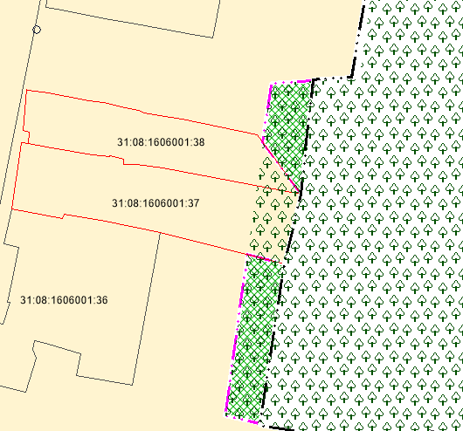 | 31:08:1606001 | 929,6 | в соответствии с приказом Рослесхоза от 25.03.2022 № 306 относится к землям лесного фонда | Земли лесного фонда | Зона лесов  ОКУ «Чернянское лесничество».  Квартал 220
7.1.2 |  | 31:08:1606001 | 1 783,6 | в соответствии с приказом Рослесхоза от 25.03.2022 № 306 относится к землям лесного фонда | Земли лесного фонда | Зона лесов  ОКУ «Чернянское лесничество».  Квартал 220
7.1.3 |  | 31:08:1606001 | 511,8 | в соответствии с приказом Рослесхоза от 25.03.2022 № 306 относится к землям лесного фонда | Земли лесного фонда | Зона лесов  ОКУ «Чернянское лесничество».  Квартал 220
7.1.4 |  | 31:08:1606002 | 957,3 | в соответствии с приказом Рослесхоза от 25.03.2022 № 306 относится к землям лесного фонда | Земли лесного фонда | Зона лесов  ОКУ «Чернянское лесничество».  Квартал 242
7.1.5 | 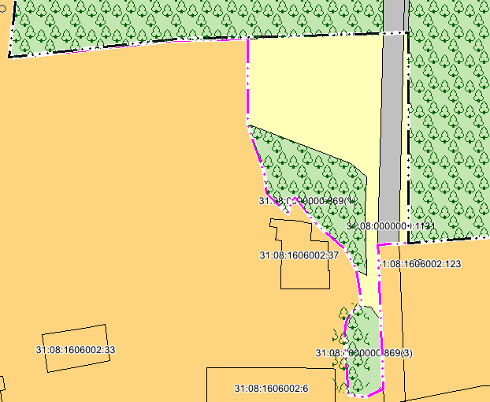 | 31:08:1606002 | 16 306 | в соответствии с приказом Рослесхоза от 25.03.2022 № 306, сведениями ЕГРН относится к землям лесного фонда | Земли лесного фонда, земли сельскозозяйственного назначения | Зона лесов  ОКУ «Чернянское лесничество».  Квартал 242, зона сельскохозяйственных угодий
7.1.6 | 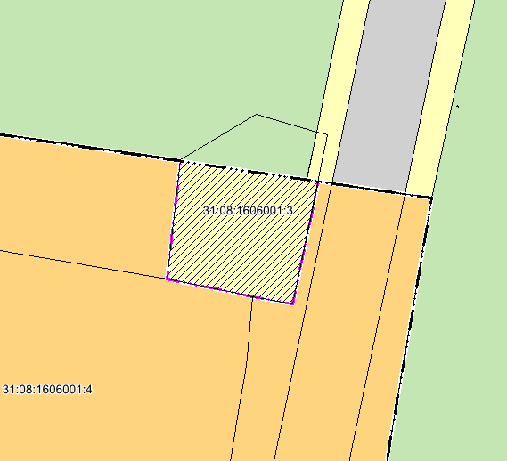 | 31:08:1606001:3 | 514.67 | в соответствии с приказом Рослесхоза от 25.03.2022 № 306 частично относится к землям лесного фонда. В связи с расположением участка частично в границах ООПТ регионального значения «Сосновые насаждения разного возраста на левом берегу реки Оскол», «Лесная амнистия» не применяется | Земли лесного фонда | Зона лесов  ОКУ «Чернянское лесничество».  Квартал 219, Зона лесов, Зона индивидуальной жилой застройки
С. Новая Масловка
7.1.7 | 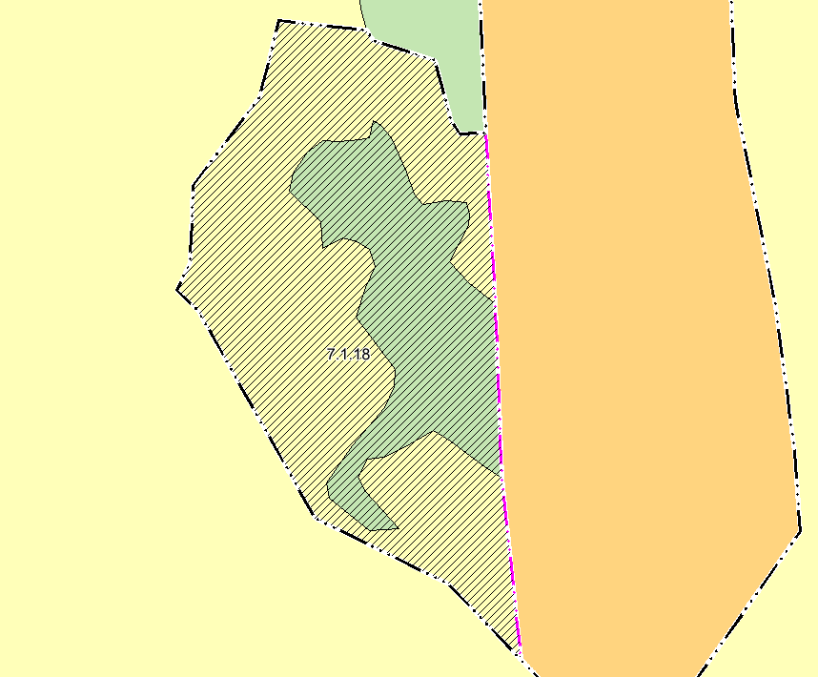 | 31:08:1609008 | 58 115, 7 | в соответствии с приказом Рослесхоза от 25.03.2022 № 306, сведениям ЕГРН земельный участок с кадастровым номером 31:08:1609008:19 относится к землям лесного фонда | Земли лесного фонда,  Земли сельскохозяйственного назначения | Зона лесов  ОКУ «Чернянское лесничество».  Квартал 245, зона сельскохозяйственных угодий

7.2 Перечень земельных участков, включаемых в границы населенных пунктов

№  п/п | Графическая схема | Кадастровый номер земельного участка |  |  | Площадь з/участков,  кв.м |  | Площадь наложения з/у на ЗЛФ/ЗСХН,  кв.м | Информация о правах на земельный участок (дата возникновения прав, подтверждающие документы) |  |  | Функциональ-ная зона |  | Информация о ЗЛФ, ЗСХН |  | Информация о наличии ООПТ*
1 | 2 | 3 |  |  | 4 |  | 5 | 6 |  |  | 7 |  | 8 |  | 9
с. Ездочное
7.2.1 | 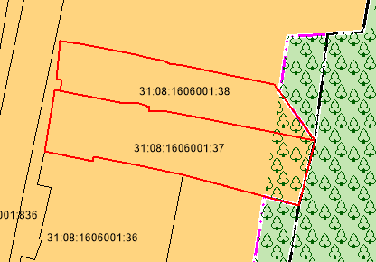 |  | 31:08:1606001:37 | 1784 |  | 234,4 |  |  | Собственность, № 31-31-20/005/2011-716 от 03.11.2011; | Для застройки индиви-дуальными жилыми домами |  | Зона лесов  ОКУ «Чернянское лесничество».  Квартал 220, Защитные леса, |  | нет
 |  |  | 31:08:1606001:38 | 1280 |  | 140,2 |  |  | Собственность, № 31-31-20/013/2012-508 от 19.06.2012 | Для застройки индиви-дуальными жилыми домами |  | Зона лесов  ОКУ «Чернянское лесничество».  Квартал 220, Защитные леса, |  | Да (ООПТ регионального знасчения «Соосновые насаждения разного возраста на левом берегу реки Оскол»).
 |  |  | Примечание: согласно решению рабочей группы по устранению противоречий в сведениях ЕГРН и государственного лесного реестра, границы ГЛФ будут изменены по границам лесного участка с кадастровым номером 31:08:0000000:872.
7.2.2 | 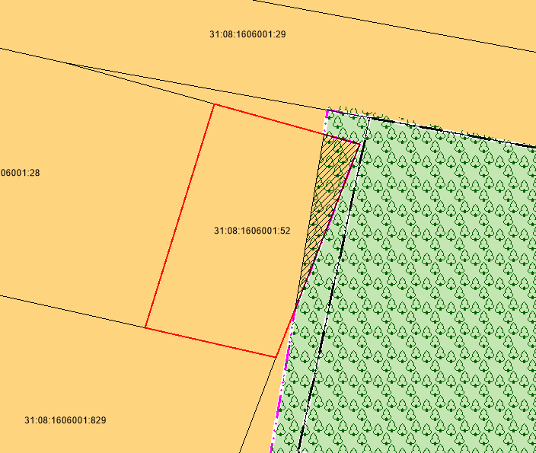 |  | 31:08:1606001:52 | 1 097 |  | 110,2 |  |  | Собственность  № 31:08:1606001:52-31/020/2018-2 от 11.05.2018 (ранее собственность 31-31-20/021/2011-050 от 01.12.2011 и собственность  №31-31-20/013/2011-769 от 06.09.2011) | Для застройки индиви-дуальными жилыми домами |  | Зона лесов  ОКУ «Чернянское лесничество».  Квартал 220, Защитные леса, |  | нет
7.2.3 | 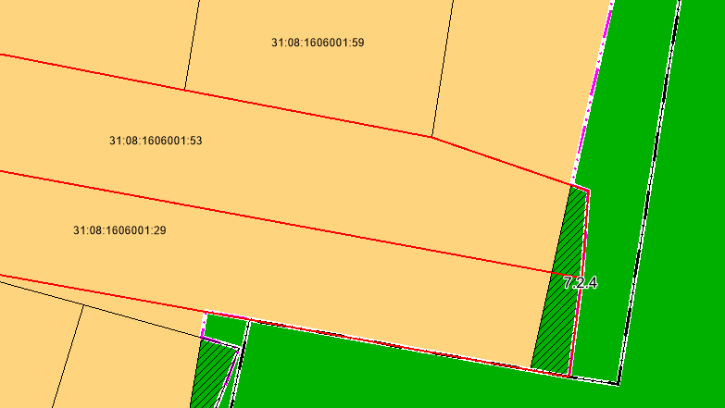 |  | 31:08:1606001:29, 31:08:1606001:53 | 157,2 |  | 157,2 |  |  | Собственность,  № 31-31-20/028/2014-356 от 30.12.2014 | Для застройки индиви-дуальными жилыми домами |  | Зона лесов  ОКУ «Чернянское лесничество».  Квартал 219, Защитные леса, |  | нет
7.2.4 | 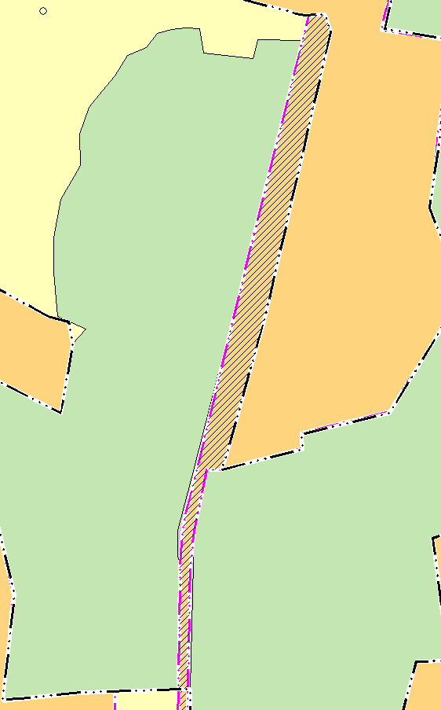 |  | 31:08:1606001,  31:08:0000000:1045 | 39 638 |  | 39 638 |  |  | Собственность публично-правовых образований | Зона транспортной инфраструктуры, зона сельскохозяйственных угодий
С. Холки
7.2.5* | 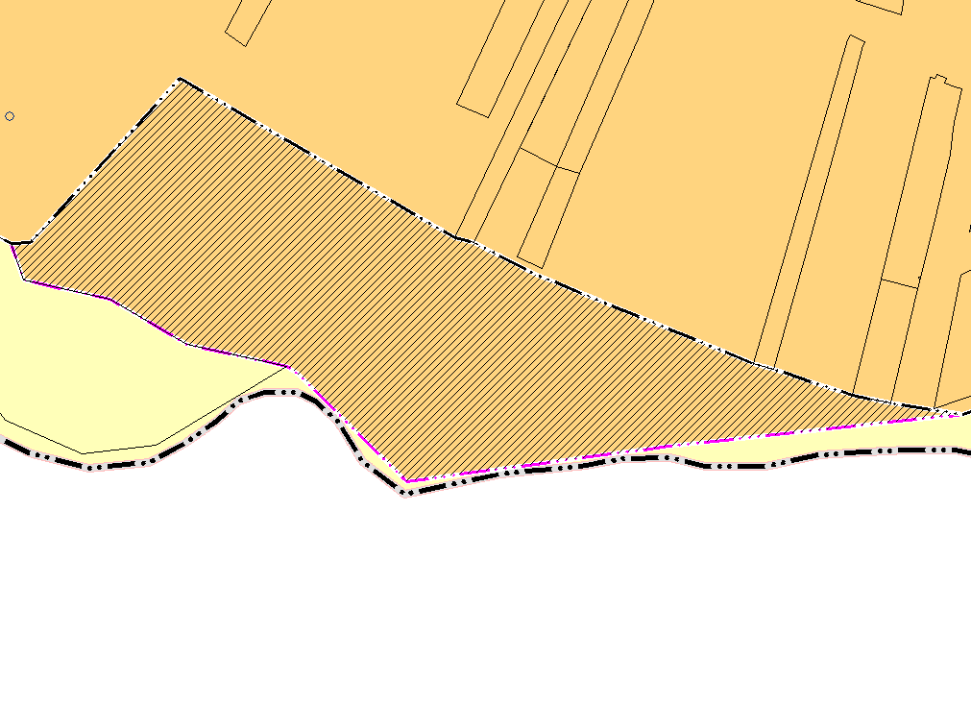 |  | 31:08:160403:80;  31:08:160403:81;  31:08:160403:82;  31:08:160403:83;  31:08:160403:84;  31:08:160403:85;  31:08:160403:86;  31:08:160403:87;  31:08:160403:88;  31:08:160403:89;  31:08:160403:90;  31:08:160403:91;  31:08:160403:92;  31:08:160403:93;  31:08:160403:94;  31:08:160403:95;  31:08:160403:96 ** | 3000;  1300;  2100;  1400;  1500;  2200;  4800;  1800;  1000;  4500;  3000;  3400;  1600;  3800;  6000;  2100;  4100 |  |  |  |  | Аренда;  Аренда;  Аренда;  Аренда;  Собственность;  Собственность;  Аренда;  Собственность;  Постоянное бессрочное пользование  Государственная  собственность;  Аренда;  Аренда;  Аренда;  Аренда;  Аренда;  Аренда;  Аренда; | Зона индивидуальной жилой застройки |  | Сельскохозяйственные угодья
7.2.6 | 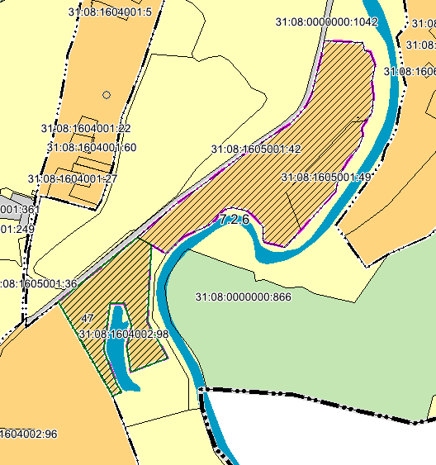 |  | 31:08:1604002:368  31:08:1605001:42  31:08:1605001:49 | 68 700  142 909  30 191 |  | 241 800 |  |  |  | Зона озелененных территорий общего пользования |  | Сельскохозяйственные угодья
* Информация о наличии (отсутствии) особо охраняемых природных территориях (ООПТ) принято согласовано сведениям ЕГРН, а также согласно информации рабочей группы по устранению противоречий в сведениях ЕГРН и государственного лесного реестра.

**Согласно инвентарному плану земельных участков в кадастровом квартале 31:08:160403, утвержденному 23.10.2002 г (приложение № 2)

Общая площадь земельных участков включаемых в границы населенных пунктов составляет 36,34 Га, (в.т. ч. 642 кв. м из состава земель лесного фонда.

Общая площадь земельных участков исключаемых из границ населенных пунктов составляет 7,78 Га.

Проектом предлагается отнести к землям лесного фонда земельные участки 31:08:0000000:601 , 31:08:1605001:20 , а также территорий, общей площадью 247 Га расположенной в границах кадастровых кварталов 31:08:1604001, 31:08:1605001, 31:08:1603003 из состава земель сельскохозяйственного назначения по программе «Зеленая Столица».

Согласно информация управления государственной охраны объектов культурного наследия Белгородской области от 14.09.2023 г. (приложение № 4), на территории включаемых в границу населенных пунктов земельных участков отсутствуют объекты культурного наследия.

8. Сведения об утвержденных предметах охраны и границах территорий исторических поселений федерального значения и исторических поселений регионального значения
На территории Чернянского района, в том числе и на территории Ездоченского сельского поселения расположена особо охраняемая природная территория регионального значения сосновых насаждений разного возраста на левом берегу реки Оскол от границы Староосколького до Новооскольского районов. Поставлен на государственную охрану решением исполнительного комитета Белгородского областного совета народных депутатов «О создании сети особо охраняемых природных территорий области» № 267 от 1991-08-30.
Кроме того на в сельском поселении находятся особо охраняемые природные территории регионального значения памятники природы:
- природно- исторический комплекс «Холкинские пещеры» в с. Холки в границах Ездоченского сельского поселения, Муниципального района «Чернянский район» Белгородской области.
- урочище Холковская дача, квартал 32 ОГУ «Чернянское лесничество»
- старинный парк в урочище Чернянская дача, квартал №39 вблизи лесного кардона.
В границах Ездоченского сельского поселения расположены следующие объекты культурного наследия:
№  п/п | Наименование объекта культурного наследия в соответствии с актом органа государственной власти о его постановке на государственную охрану | Месторасположение объекта | Регистрационный номер объекта в едином государственном реестре объектов культурного наследия
Памятники археологии федерального значения
 | Селище | Ездоченское сельское поселение | 311640639870006
 | Ездочное, Селище | Ездоченское сельское поселение | 311741071040006
 | Чернянка селище-6 | Ездоченское сельское поселение | 311741178600006
 | Чернянка селище-7 | Ездоченское сельское поселение | 311640543180006
 | Ездочное пункт древ. метал.-1 | Ездоченское сельское поселение | 311640543140006
 | Ездочное пункт древ. метал.-3 | Ездоченское сельское поселение | 311640543160006
 | Ездочное пункт древ. метал.-2 | Ездоченское сельское поселение | 311640543150006
 | Холки городище-1 | Ездоченское сельское поселение | 311540286770006
Памятники истории регионального значения
 | Братская могила советских воинов, погибших в боях с фашистскими захватчиками в 1943 году. Захоронено 9 человек, имена не установлены. | Белгородская область, Чернянский район, с. Новая Масловка, ул. Парковая | 311711073800005
 | Братская могила советских воинов, погибших в боях с фашистскими захватчиками в 1943 году. Захоронено 10 человек, имена не установлены. Обелиск. | Белгородская область, Чернянский район, с. Холки, ул. Новоселовка, в центре села | 311710744980005
 | Памятный знак в честь односельчан, погибших в годы Великой Отечественной войны | Белгородская область, Чернянский район, с. Ездочное, ул. Центральная | 311510284590005
Памятники архитектуры регионального значения
 | Холкинское подземное городище | Белгородская область, Чернянский район, с. Холки | 311711073830005

Перечень мероприятий по сохранению объектов культурного наследия
В соответствии с Федеральным законом от 25.06.2002 N 73-ФЗ "Об объектах культурного наследия (памятниках истории и культуры) народов Российской Федерации" для объектов культурного наследия устанавливаются защитные зоны объектов культурного наследия.
Защитными зонами объектов культурного наследия являются территории, которые прилегают к включенным в реестр памятникам и ансамблям и в границах которых в целях обеспечения сохранности объектов культурного наследия и композиционно-видовых связей (панорам) запрещаются строительство объектов капитального строительства и их реконструкция, связанная с изменением их параметров (высоты, количества этажей, площади), за исключением строительства и реконструкции линейных объектов.
Границы защитной зоны объекта культурного наследия устанавливаются: для памятника, расположенного в границах населенного пункта, на расстоянии 100 метров от внешних границ территории памятника, для памятника, расположенного вне границ населенного пункта, на расстоянии 200 метров от внешних границ территории памятника.
Защитная зона объекта культурного наследия прекращает существование со дня утверждения в порядке, установленном статьей 34 Федерального закона от 25.06.2002 №73-ФЗ, проекта зон охраны такого объекта культурного наследия.

Приложение № 1
к материала по обоснованию
генерального плана
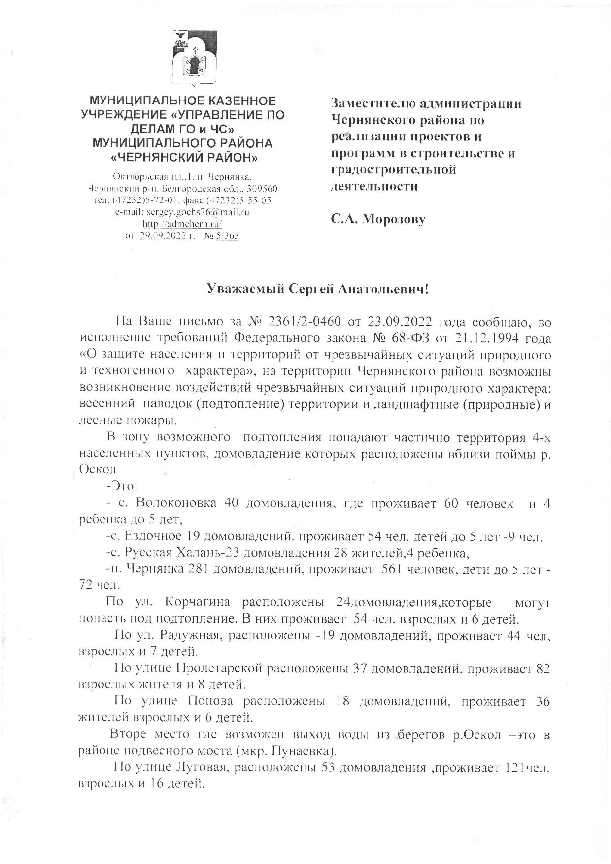
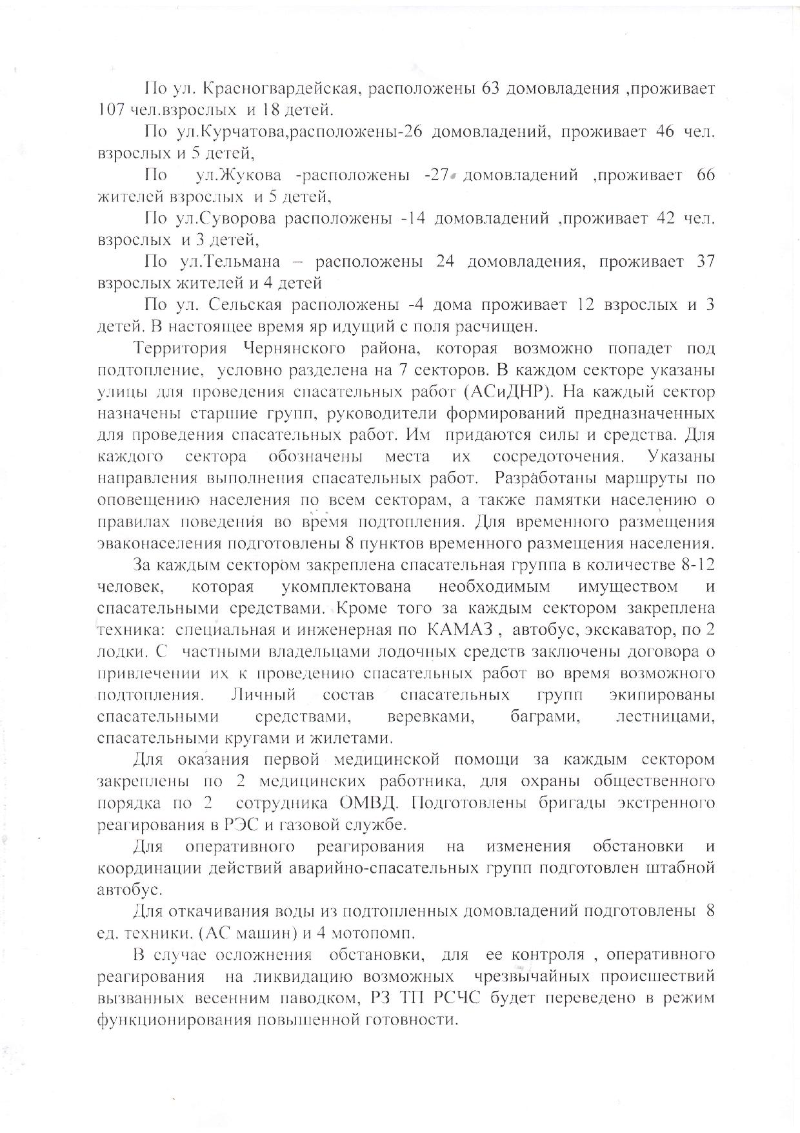
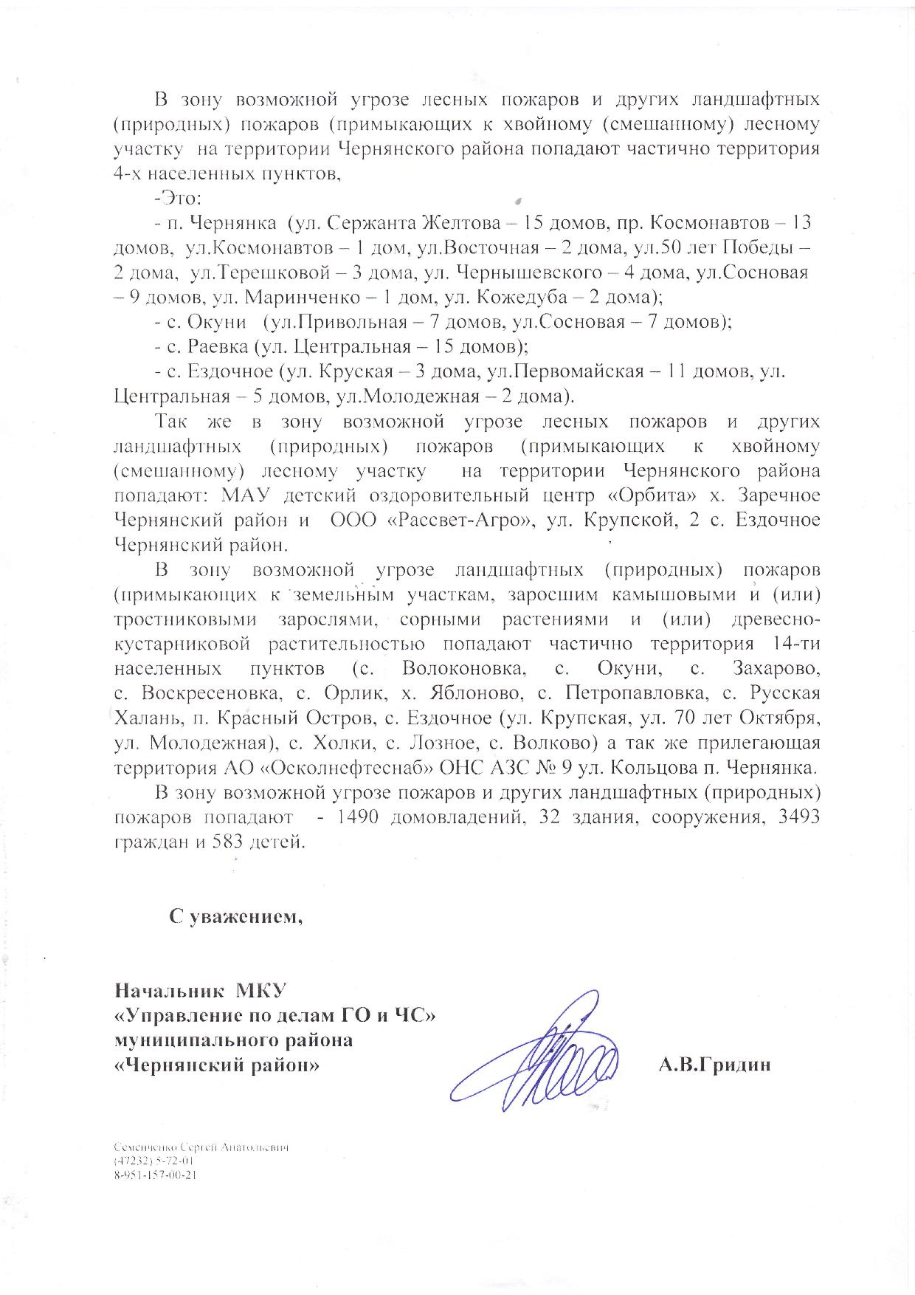

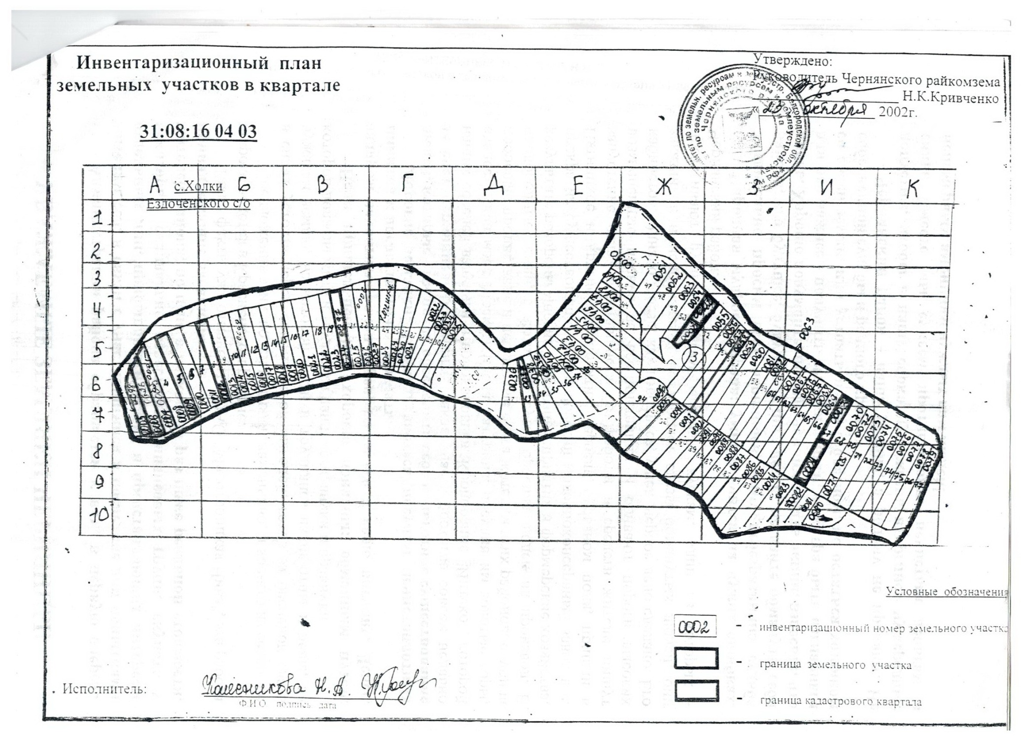
Приложение №2
к материала по обоснованию
генерального плана
Приложение № 1
к материала по обоснованию
генерального плана
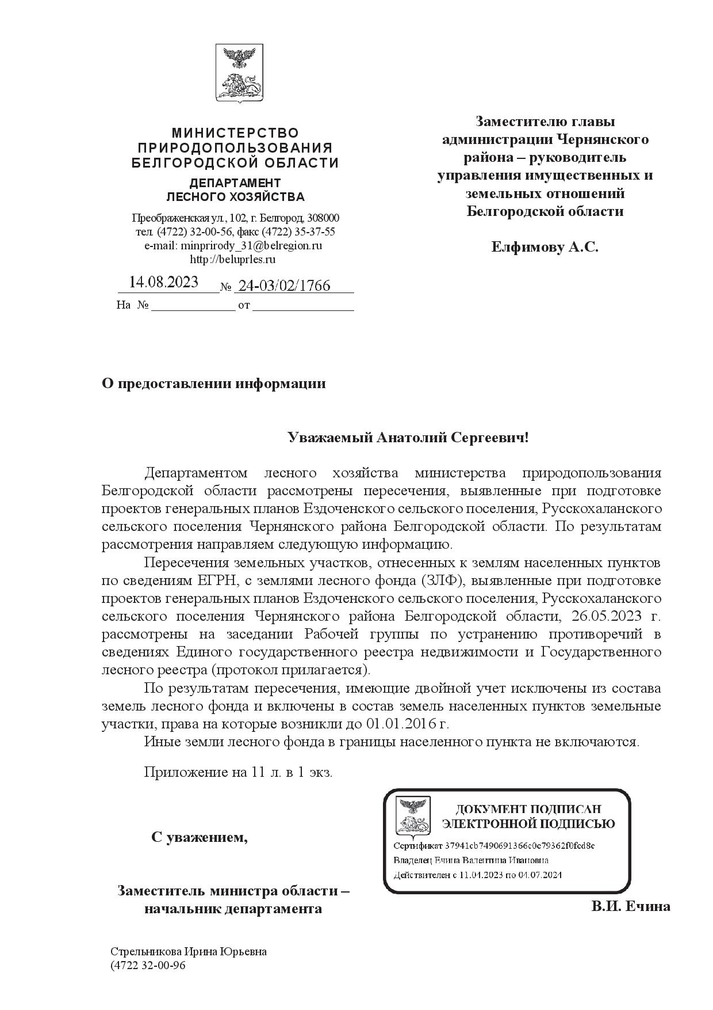
Приложение №3
к материала по обоснованию
генерального плана
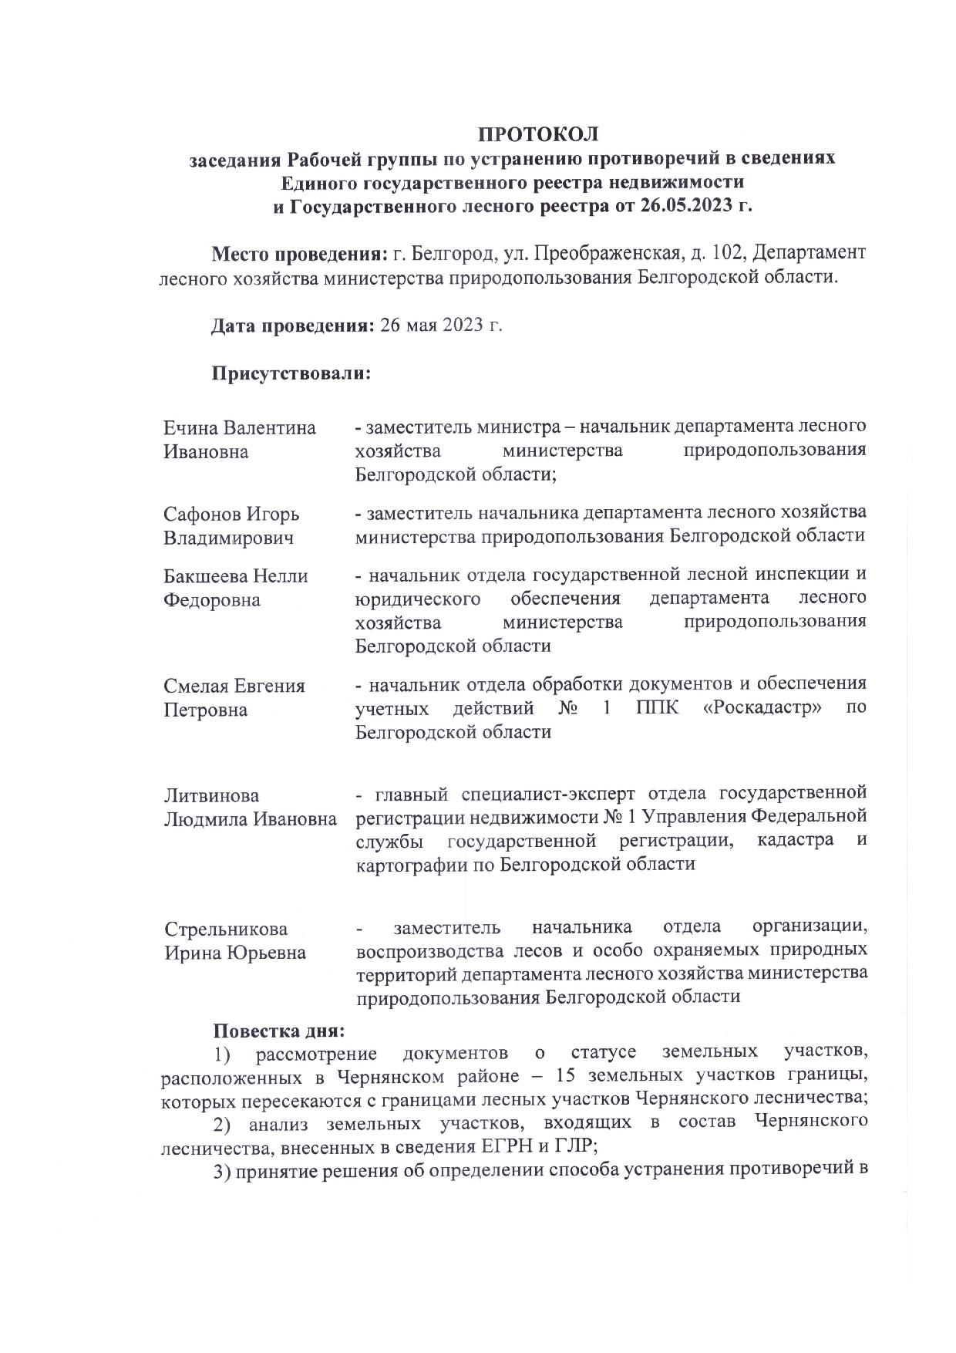
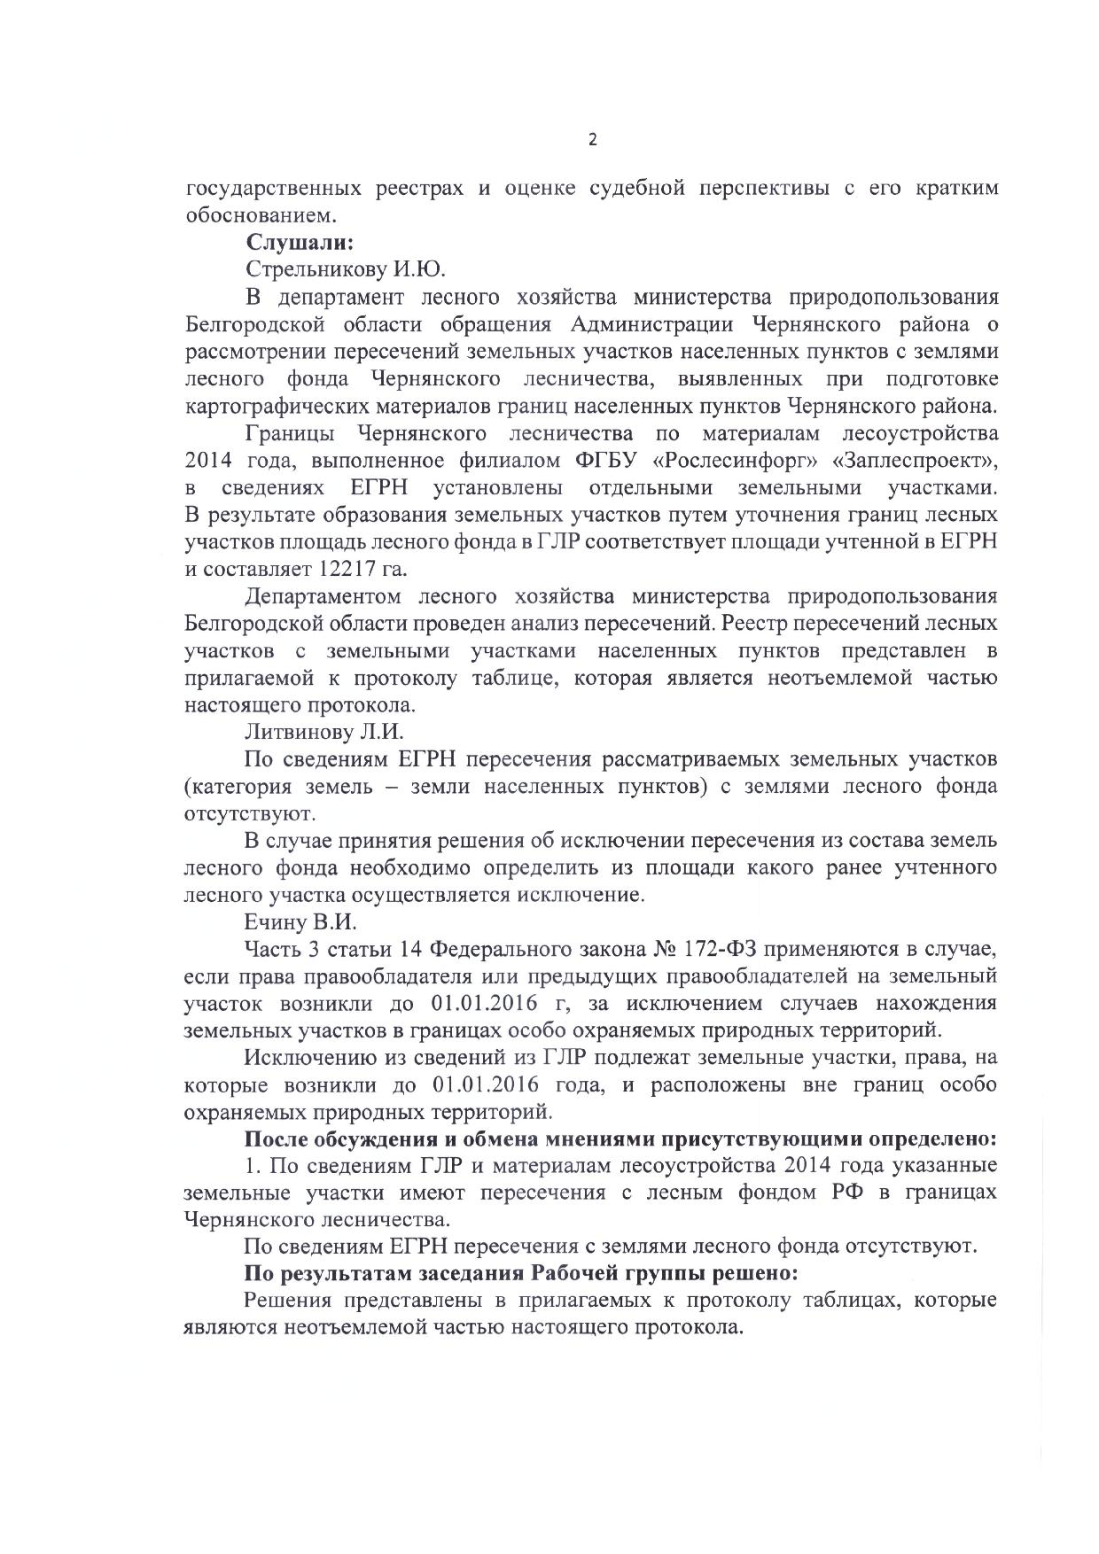

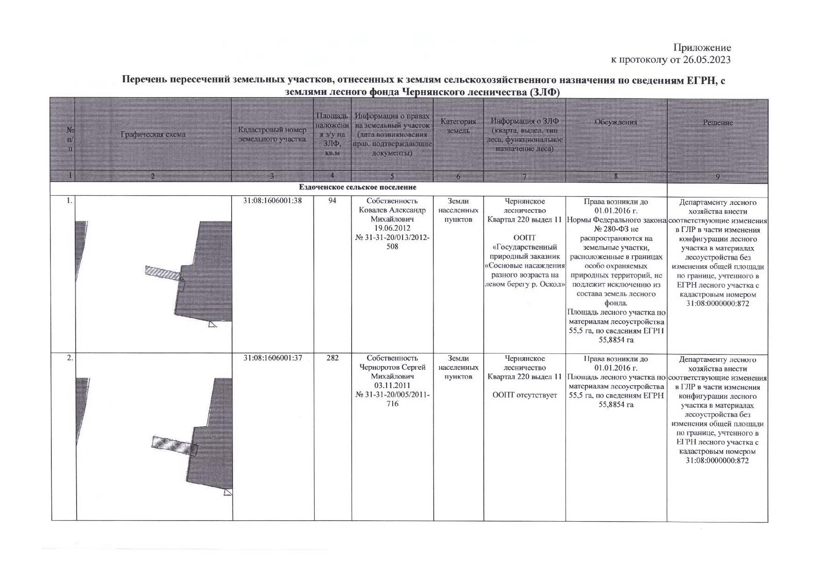
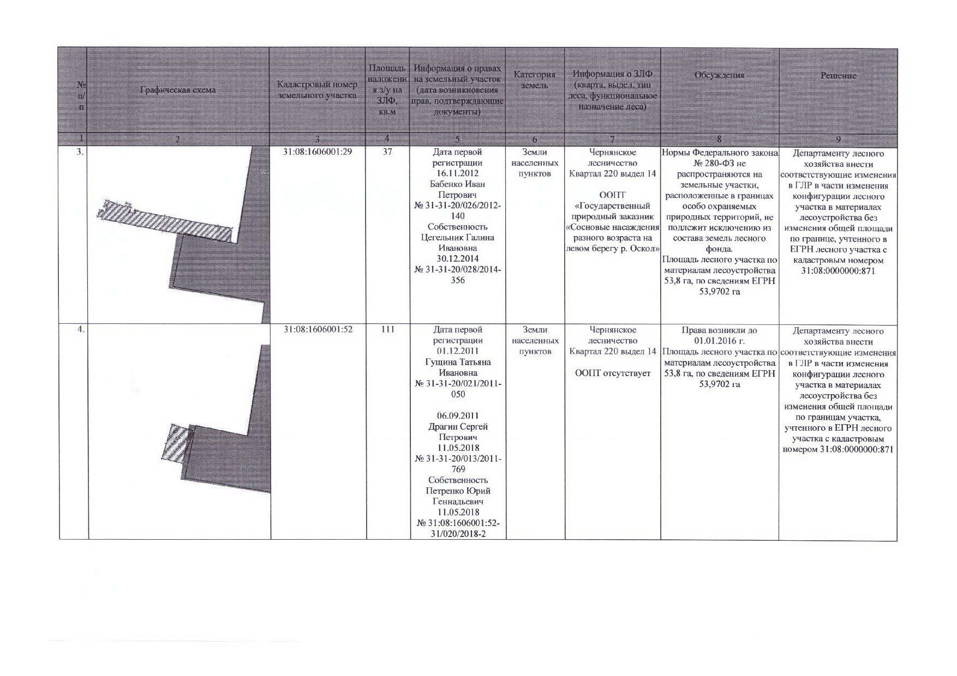
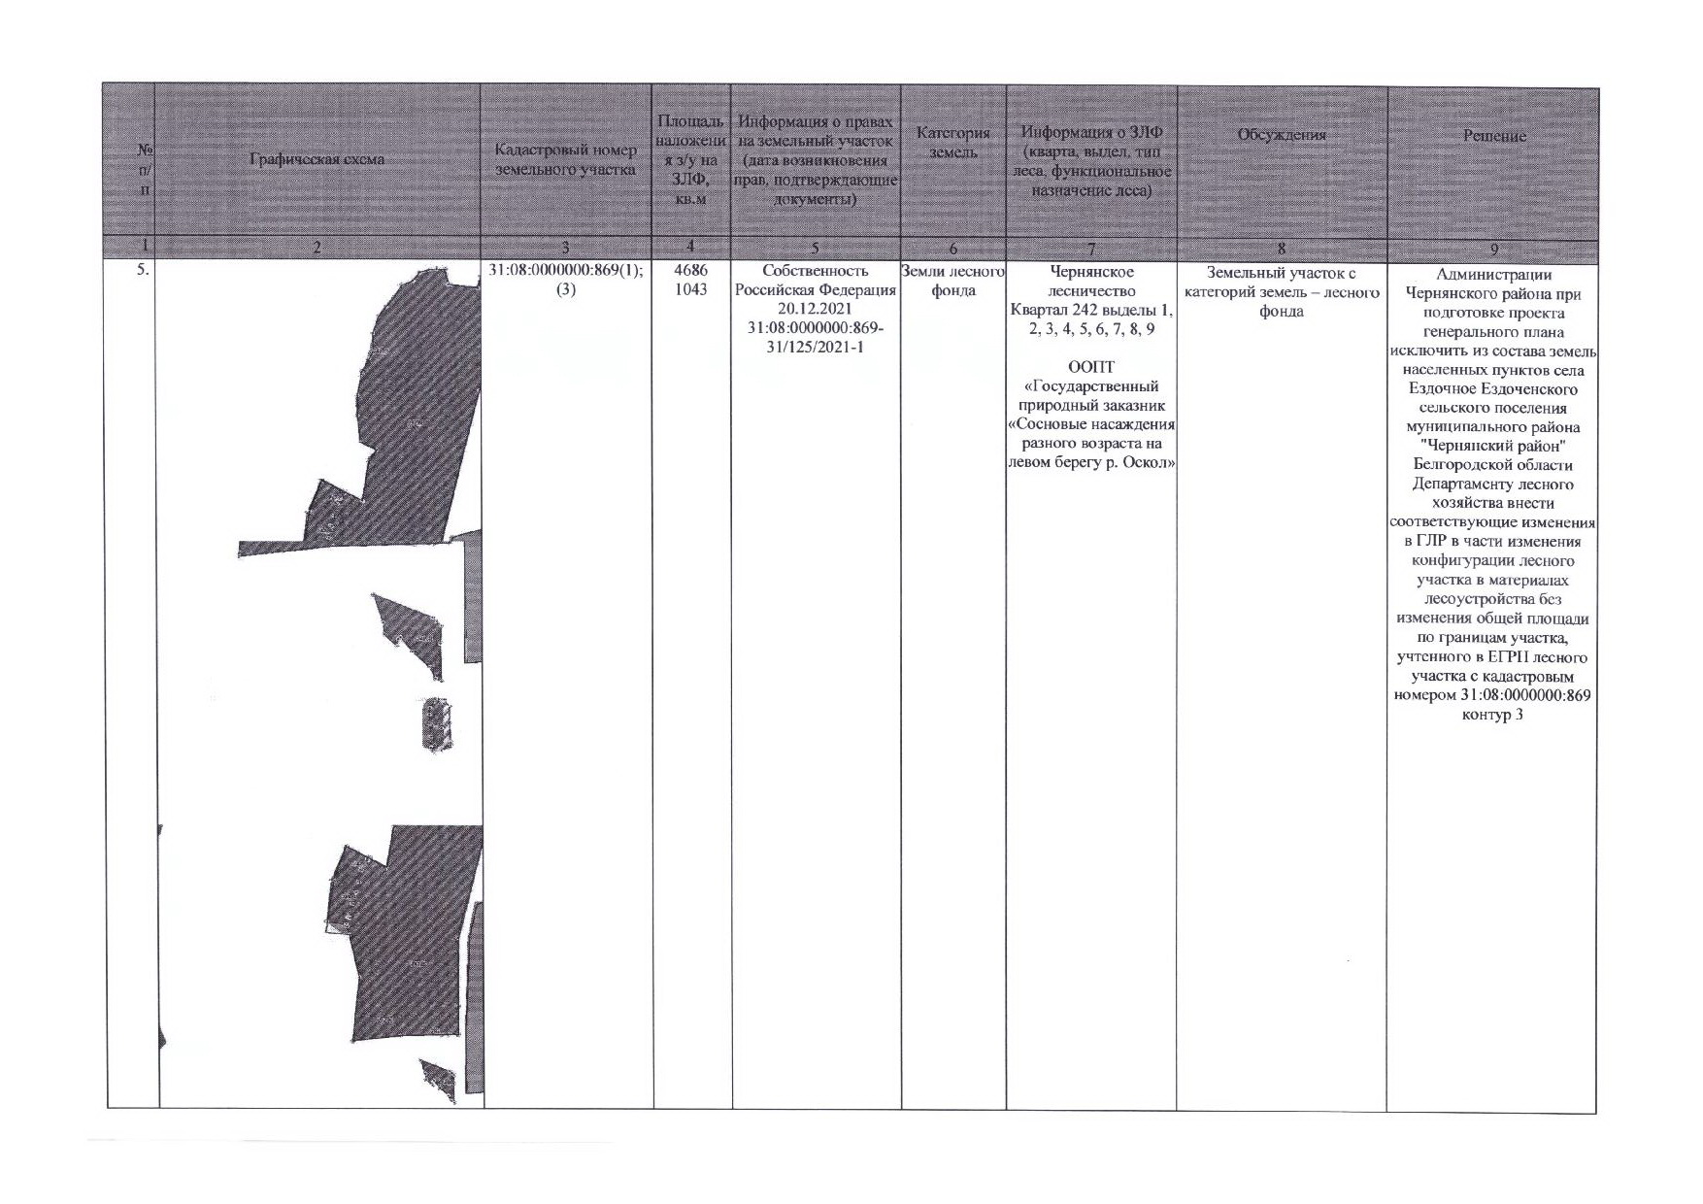
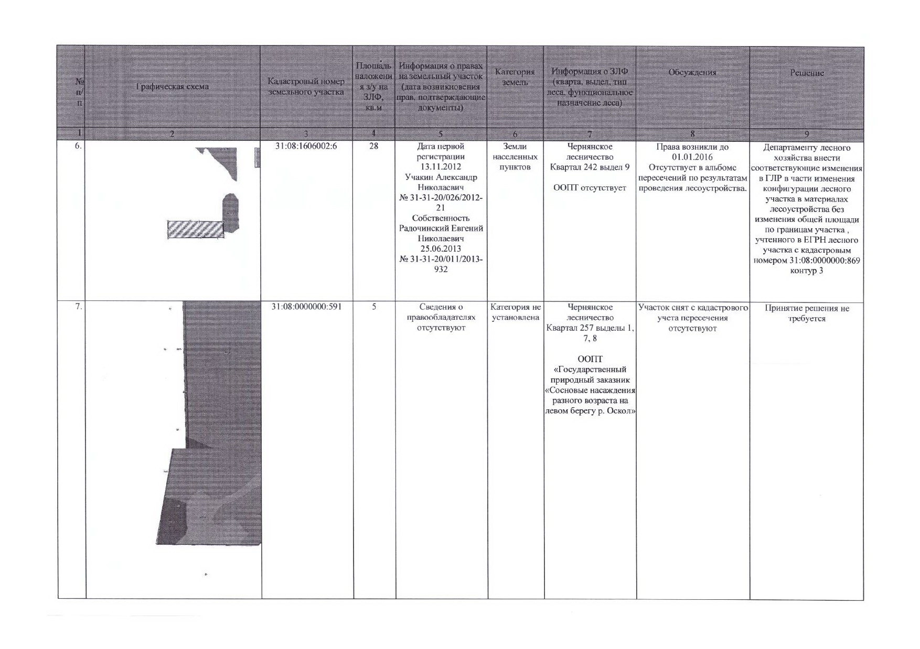
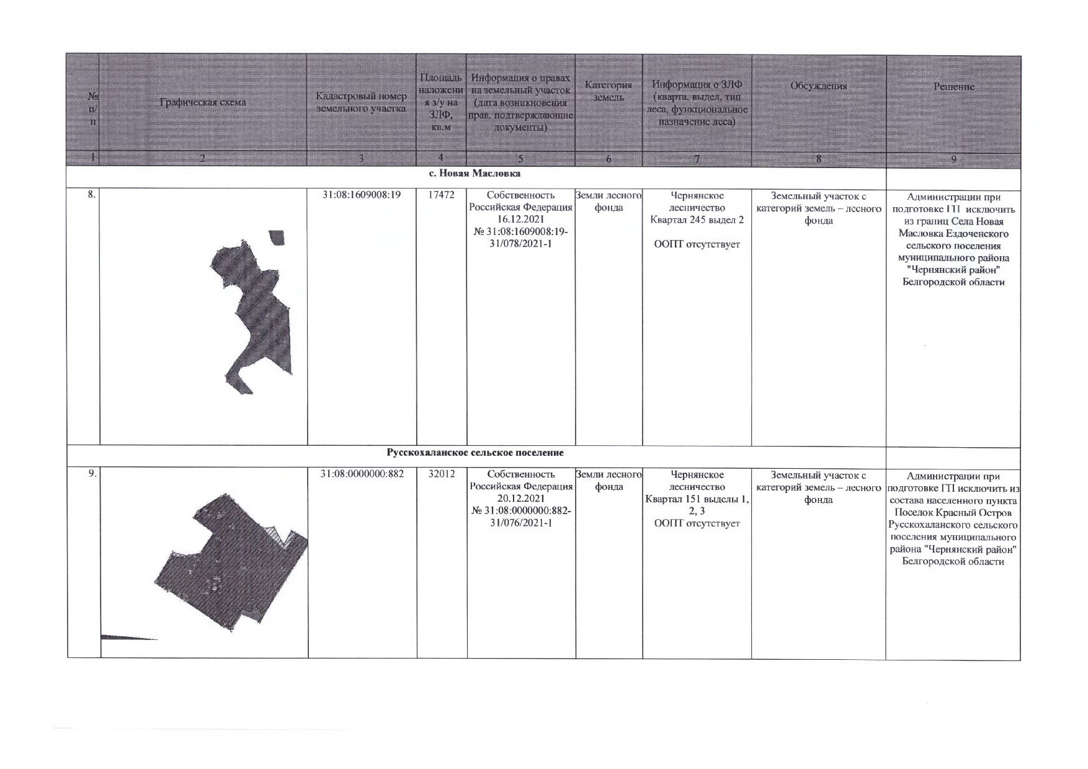
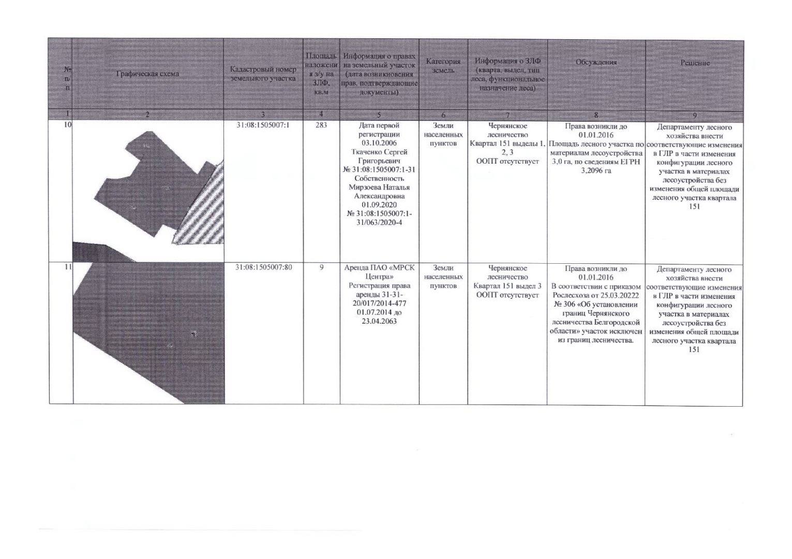

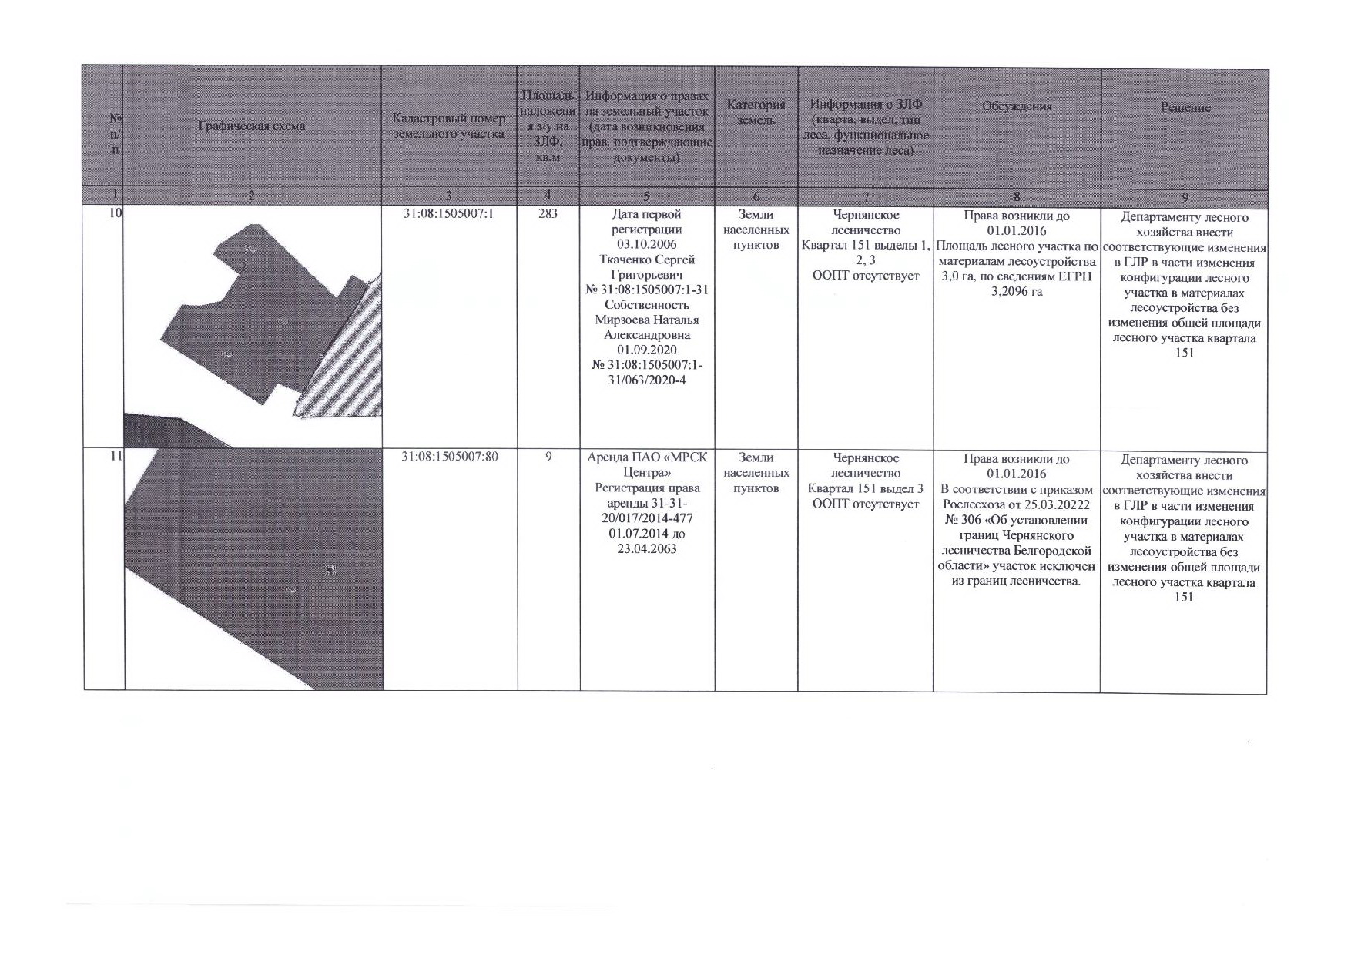
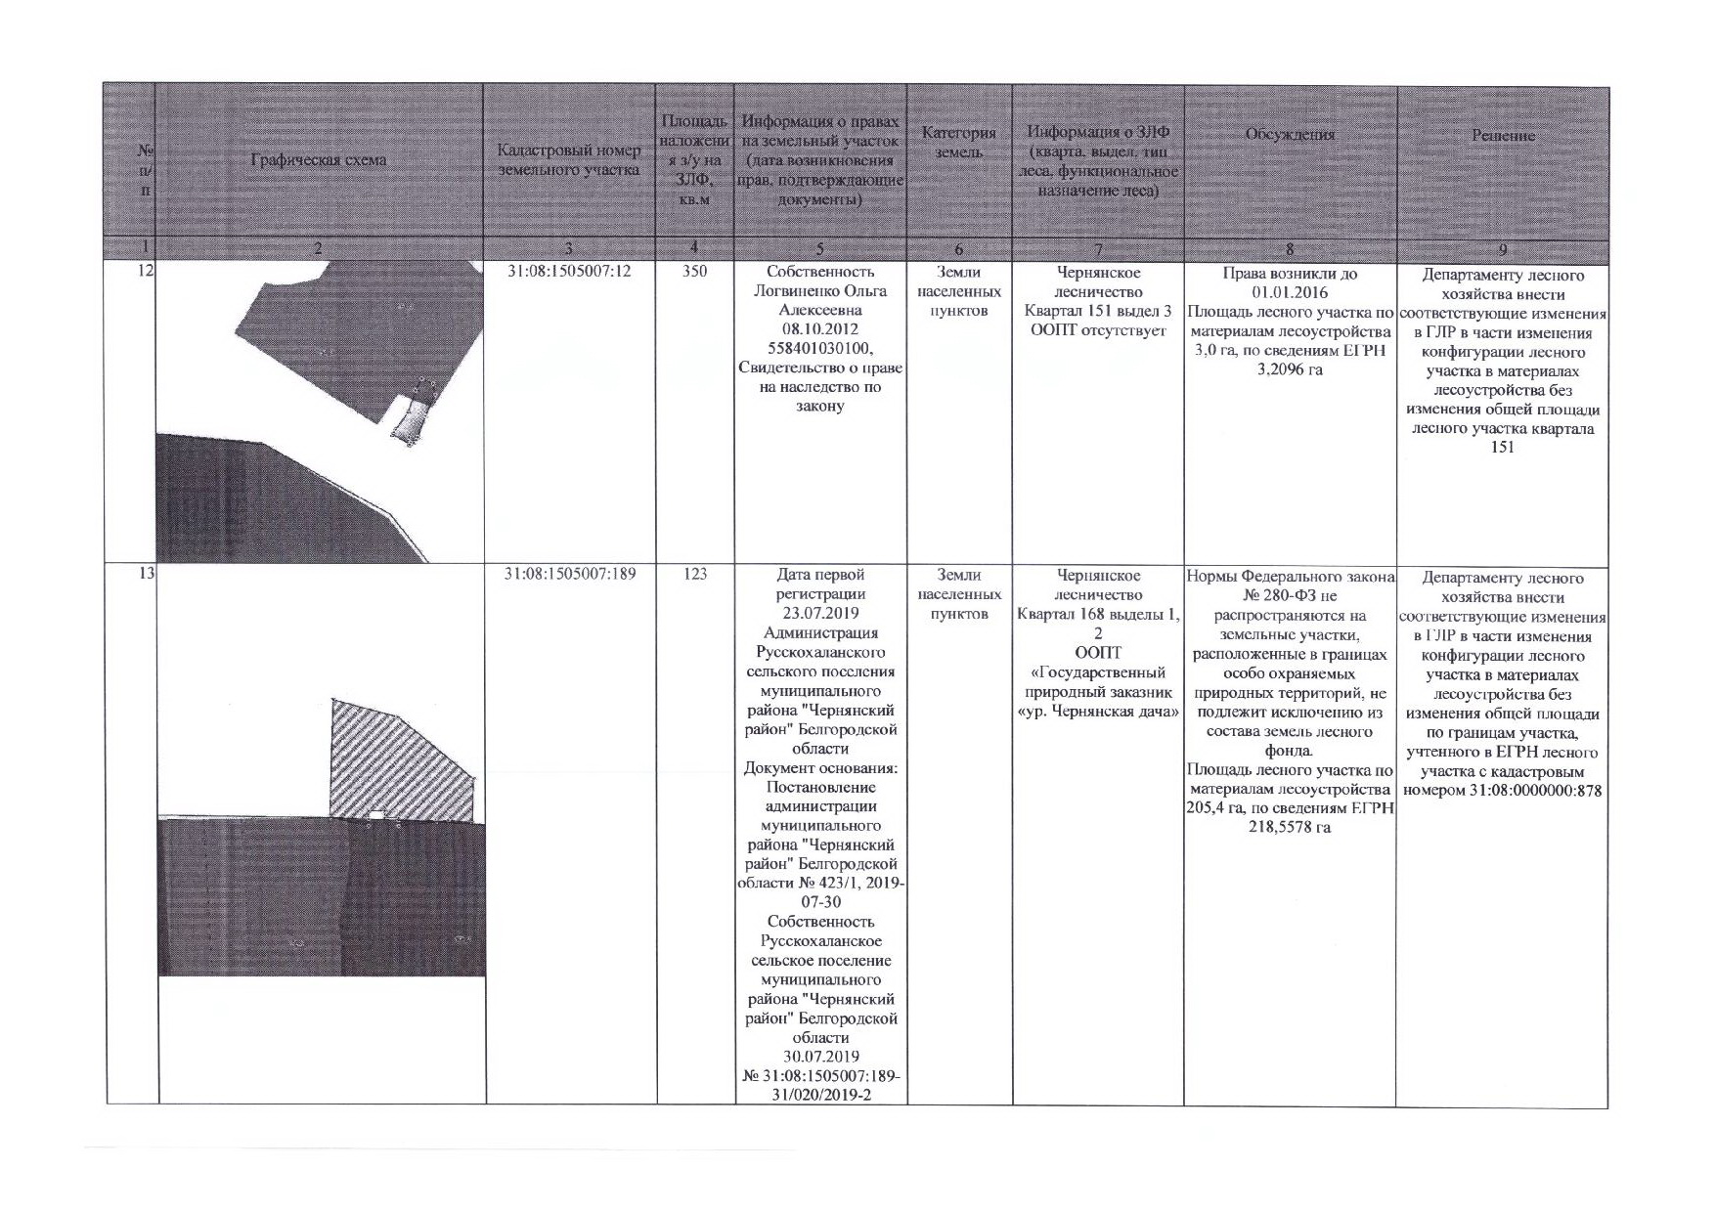
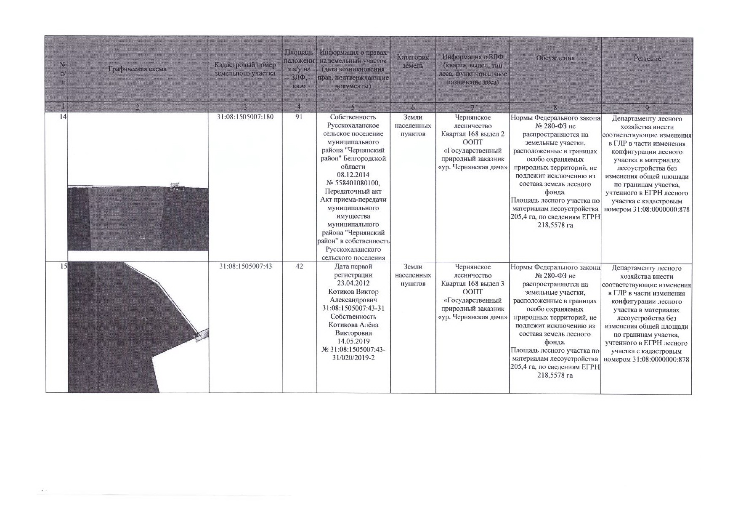

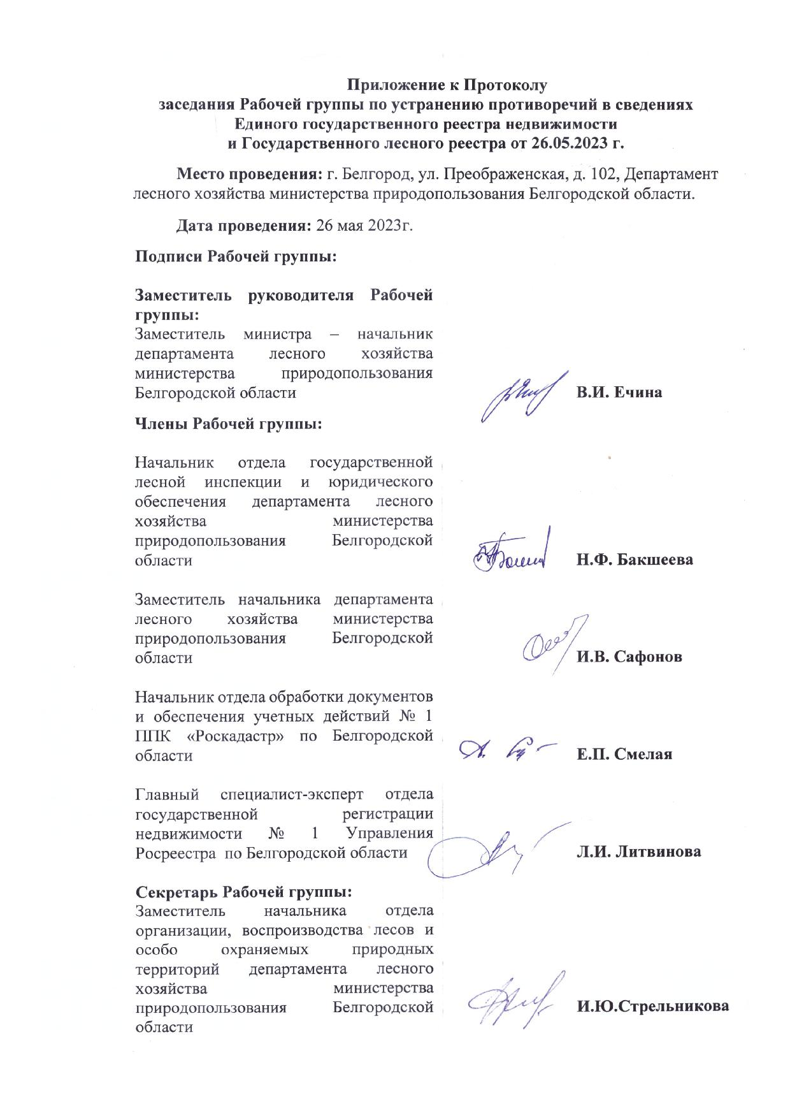

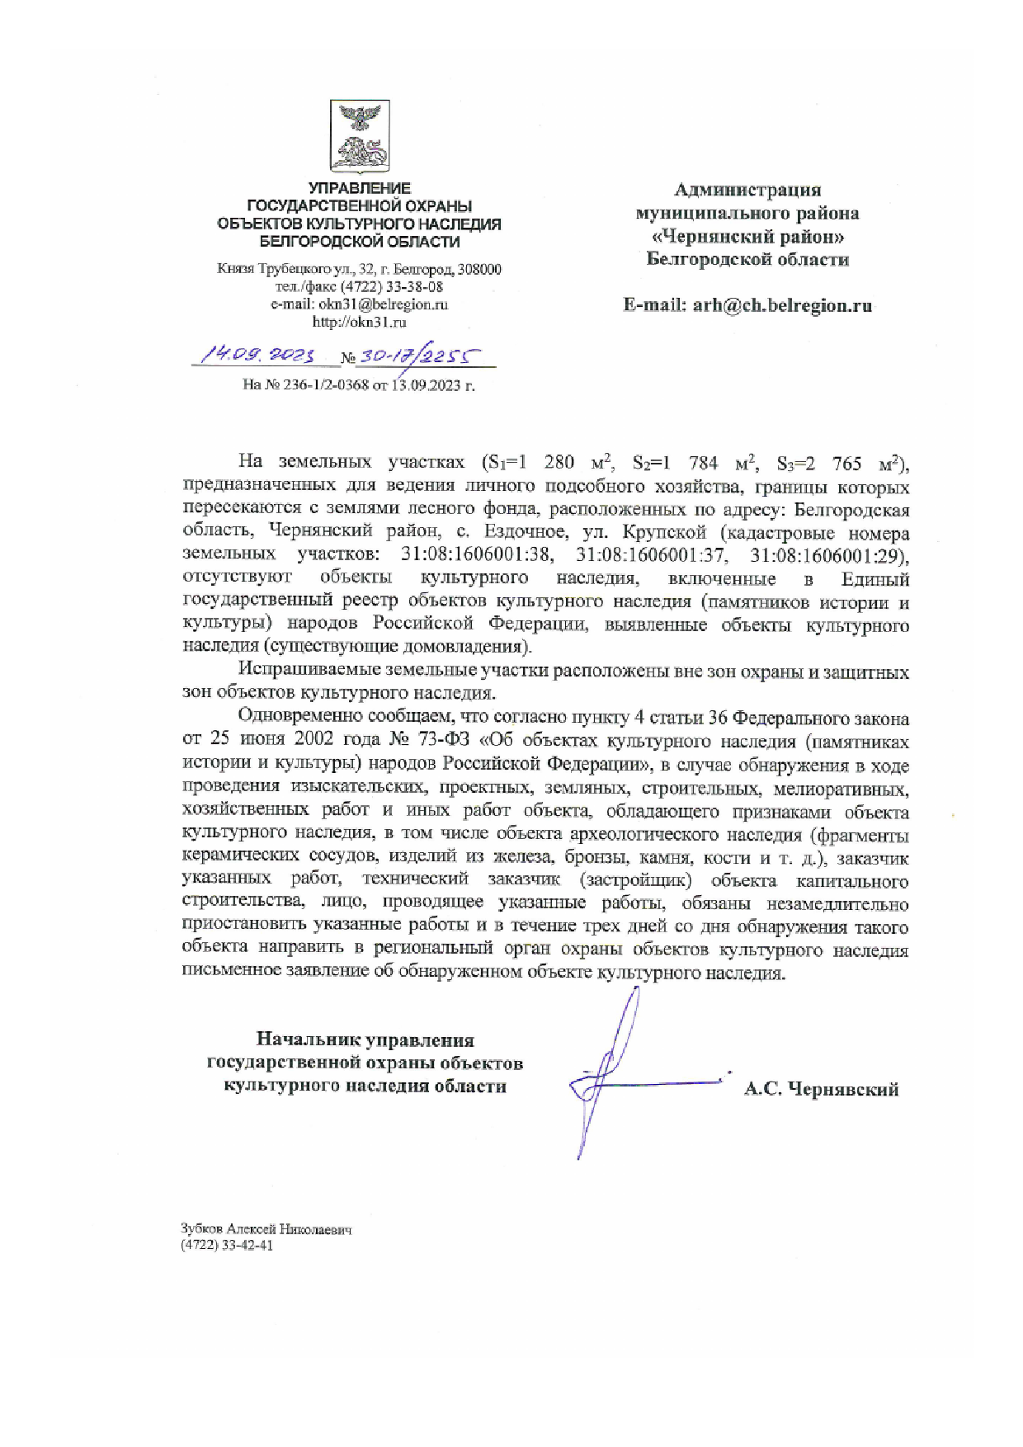
Приложение №4
к материала по обоснованию
генерального плана
